GranuSci：面向规律自动发现的闭环自主科研智能体

团队名称： KeLiAI团队
所属单位： 中国科学院力学研究所
团队成员： 安翼、姜浩东、张林、路仿龙
提交日期：2026年8月31日

目录
摘要 1
1. 引言 2
1.1 自主科研智能体与 AI for Science 2
1.2 复杂仿真系统中的规律发现难题 3
1.3 颗粒流问题作为验证场景的动机 4
1.4 本文工作与主要贡献 5
2. 自主科研智能体系统框架 7
2.1 总体架构 8
2.2 工具服务层 10
2.2.1 离散元批量仿真服务 10
2.2.2 规律发现服务：数据驱动量纲分析 12
2.2.3 论文与图表工具 12
2.3 自主研究工作流与可靠性机制 13
2.4 文献检索与知识约束 14
2.5 验证对象：振动颗粒体系及其相态现象学 15
2.6 响应量与仿真方案 16
2.7 数据驱动量纲分析与自动分区 17
2.8 结果验证与论文产出 18
3. 实验设置与评价标准 19
3.1 实验环境 19
3.2 验证任务 19
3.3 评价指标 20
3.4 基线与消融设置 20
4. 自主科研能力验证 22
4.1 端到端自主研究过程 22
4.2 自动化实验设计与大规模仿真执行 23
4.3 动能与势能的联合标度律 24
4.4 机制解释及其证据 26
4.5 与人工研究流程的对比 29
4.6 研究过程中的失败及其拦截纠正 30
5. 消融实验与模块有效性分析 31
5.1 基座模型对照 32
5.2 外部文献检索的作用 33
5.3 自动分区机制对规律发现的贡献 34
5.4 其他关键组件的消融 36
5.4.1 审稿门的质量把关作用 36
5.4.2 机制调查引导与防线冗余 37
5.4.3 减少知识供给的影响 38
5.5 消融结果总结 40
6. 平台原型验证与生态贡献 43
6.1 可复用的 MCP 工具服务 43
6.2 平台工作流上的端到端原型 44
6.3 从工作流到智能体 45
7. 讨论与局限 46
7.1 与问答型、代码生成型智能体的区别 46
7.2 当前系统的局限 46
7.3 展望 47
8. 结论 47
附录A 复现指引 49
附录B 实现细节与参数清单 51
B.1 物理模型与固定参数 51
B.2 无量纲设计到仿真配置的换算 51
B.3 智能体工具面清单 52
B.4 规律发现服务关键参数 53
B.5 主要符号与结果口径 53
B.6 模型与运行记录 54
附录C 典型案例输出（基线运行关键环节摘录） 56
附录D 评价指标定义 58
附录E 基线运行交付物：自主研究论文原文 59
附录F 基线运行交付物：汇报幻灯片选页 66
参考文献 69

摘要
本项目面向"AI+力学"主题，构建并系统验证了闭环自主科研智能体 GranuSci：给定一句研究意图，智能体自主完成文献调研、实验设计、批量离散元仿真、规律提炼、机制调查、论文撰写与幻灯片生成的完整链条。系统将语义层与计算层分离：大语言模型承担研究决策与学术表达，批量仿真与规律拟合两项核心数值计算由离散元与数据驱动量纲分析（DDDA）两个模型上下文协议（MCP）工具服务执行、派生计算由全程留痕的本地工具完成，独立审稿门以数值审计（报告数值逐个溯源到工具记录）、视觉图审计与异源大模型评审三层机制把关产出。以竖直振动颗粒床的能量标度问题为验证任务，智能体自主完成两轮自适应采样（516 个唯一参数点），发现动能的两子域纯幂律标度结构（全局误差 21.1%，优于不分区的 23.5%，两者分母分别为 384 与 465 个有效点），以快照与时均场诊断的互补证据给出"子域边界对应能量注入机制转变"的机制解释，并以第一轮冻结模型完成六点域内离网格留出验证（平均绝对百分比误差 16.5%）；同时发现势能无法用统一简单律描述，这一与动能的对照本身构成发现。论文经一轮审稿驳回、退回修订并补充实验后通过二轮审稿，全部 30 个报告小数可溯源到工具记录。受控消融实验（同一意图、同一种子、同一预算，每配置单次运行）进一步量化各模块贡献：审稿门、文献检索、知识供给与基座模型在过程指标与产出盲评中呈现各有侧重的维度特征；知识供给归零（移除目标文献并禁用在线检索）的配置仍能做出解析形式紧致的发现、但在结论的物理解释以及论文撰写规范性方面存在显著欠缺；全量配置是唯一同时取得最高盲评分、通过审稿且交付完备的配置。离散元仿真与规律发现两个 MCP 工具服务、方法论技能与应用原型注册于磐石·科研智能平台并已作为参赛资源提交，可供平台用户在权限规则下复用。当前验证基于快速仿真方案与单一干颗粒体系。

1. 引言
科学研究是一条环节紧密衔接的长链：从问题提出、文献调研、实验设计、计算验证，到规律提炼、机制解释与论文撰写，每一环节至今仍主要依赖研究者的经验与大量重复性劳动。若这条链条能够端到端地自动化，研究者的角色便可集中于提出问题与审视结果，科研门槛与周期都将大幅压缩。实现这一愿景并不容易：它既需要一个足够复杂、结果又可对照验证的研究对象，也需要一种能让语言模型的智能与数值计算的可信性共存的智能体架构。本项目的出发点正在于此：以振动颗粒体系的规律发现为对象，构建端到端的自主科研智能体，并以真实运行、消融实验与失败案例系统考察其正确性、自主性与科学生产力。

1.1 自主科研智能体与 AI for Science
科学研究正经历从经验驱动向数据驱动的范式转变。随着深度学习方法的迅速发展，从海量数据中提取隐含模式与物理规律成为可能，为加速科学发现提供了新的工具。Wang 等在 Nature 上系统阐述了 AI for Science 范式，指出人工智能可深度介入从文献阅读、假设生成、实验设计到数据解释的科研全链条^{[1]}；Kitano 进一步提出"科学发现引擎"的构想，期望构建能够自主提出假设、设计实验并验证猜想的智能系统^{[29]}。
人工智能已在多个学科展现出解决复杂科学问题的能力。AlphaFold 实现了蛋白质三维结构的高精度预测，解决了结构生物学悬置半个世纪的难题^{[2]}；移动机器人化学家可自主完成从实验设计、执行到结果分析的闭环^{[3]}；Schmidt 和 Lipson 借助符号回归从实验数据中自动蒸馏出哈密顿量、拉格朗日量等自然规律^{[4]}。在工具使用与智能体理论方面，ReAct 与 Toolformer 等工作表明，语言模型可以通过"推理—行动"交替或自监督工具调用获得可靠的执行能力^{[27,28]}；在评测侧，MLAgentBench 等基准开始考察语言智能体在标准化任务环境中的实验能力^{[25]}；智能体综述将大语言模型智能体视为感知、规划与行动的统一体^{[26]}。近两年，研究进一步从"工具辅助"走向"闭环自主"：AI Scientist 系统尝试全自动完成想法生成、实验执行与论文撰写的研究循环^{[22]}；Coscientist 将大语言模型接入真实化学实验平台，自主完成催化反应的条件寻优^{[24]}；ChemCrow 通过工具增强使通用语言模型获得化学领域的专业执行能力^{[23]}。这些工作表明，让智能体成为科研流程的主体在原理上已经可行。
然而，现有自主科研系统的验证场景大多集中于实验科学或轻量计算任务。对于依赖大规模数值仿真的力学问题，研究链路横跨实验设计、超算级批量计算、数据后处理与方法学分析，单次研究耗时以小时计、涉及工具数十个，目前尚缺乏可运行、可验证的闭环方案。已有系统公开报告的失败案例也提示，长程任务中的可信性问题——实现缺陷穿过自我审查、无出处的数值、图文与计数矛盾——必须在架构层面而非提示词层面解决^{[22]}。这是本文工作的切入点。

1.2 复杂仿真系统中的规律发现难题
将大语言模型用于上述流程的闭环自动化，面临三个结构性难题。
（1）计算落地性。语言模型的输出是文本而非计算，科学结论必须建立在真实计算与观测数据之上，未经实际计算的"规律"只是流畅的虚构。工具调用范式为此提供了路径，但科研场景中的工具不是轻量级的知识检索，而是重型计算：批量离散元仿真以小时计，数据分析流程跨越多套算法组件，对接口设计、调用契约与状态管理提出了远高于常规智能体的要求。工具结果动辄数万字符，直接灌入上下文会迅速耗尽窗口，而截断又会丢失关键数值——工具与模型之间的信息通道本身就是一个需要设计的对象。
（2）长程编排。完整的科研流程涵盖问题理解、实验设计、批量计算、数据分析、机制调查与成果撰写多个阶段，时间跨度长、工具异构、中间产物繁多。完全固定的脚本丧失了响应研究意图的灵活性——相态边界在哪里、哪个方向需要加密采样、异常现象要不要追查，这些决策依赖对中间结果的科学判断；而完全自由的智能体循环在小时级任务中容易偏离目标、重复调用、在中间环节产生幻觉。如何在确定性与自主性之间取得平衡，是编排层的核心设计问题。
（3）结果的可验证性。研究报告中的每一个数值都必须可溯源到原始计算，可复核、可复现。这是科研的底线要求，也恰是生成式模型最薄弱的能力：模型会以高精度口吻写出从未出现在任何工具返回中的数字，会在摘要与正文之间留下计数矛盾，会让图注声称的数据点数与图上实际绘制的数量不符。若不能从架构上保证数字来自计算而非生成，智能体的产出便无法进入严肃的科学交流。
数据驱动的规律发现文献（符号回归、无量纲学习等^{[7-9]}）为从这类数据中提炼公式提供了方法参照，但多预设全域单一函数形式。与本文最接近的直接相关工作是文献^{[10]}的多物理区制聚类无量纲学习——它与本文采用的分区数据驱动量纲分析^{[11,12]}同样以分区结构的规律发现为目标；本文方法沿文献^{[11,12]}的移植实现与协议（以减法聚类与模糊聚类在光滑偏导数场上分区、逐子域拟合纯幂律，见 2.7 节），未与文献^{[10]}的方法做定量交叉比较，留作展望。本项目的增量不在分区算法本身，而在让智能体自主执行"设计—仿真—分区—拟合—解读—成文"的全过程，并对各环节的贡献作定量评估。与此同时，振动颗粒体系的研究本身存在领域难题：动力学规律随参数空间分区变化，全局单一拟合会抹平相态结构；人工完成一次"设计—仿真—分区—拟合—解读"循环需要五种技术栈与以天计的工程时间。两类难题叠加，构成了本项目的立项依据。

1.3 颗粒流问题作为验证场景的动机
验证一个自主科研智能体，需要一个既有足够难度、又有可对照答案的问题。稠密颗粒流动恰好满足这一要求。颗粒介质由大量离散颗粒组成，其流变特性与动力学行为在自然界和工业领域普遍存在，曾与湍流并列为 Science 杂志提出的本世纪重大科学难题^{[13]}：工业生产中的粉末冶金、制药、流化床等过程均与颗粒流动行为密切相关^{[14-16]}；泥石流、雪崩等高危地质现象的防治也依赖于颗粒流动力学研究^{[17-19]}；颗粒介质介于静态固体与连续流体之间，为非平衡态物理与复杂系统研究提供了理想对象^{[20,21]}。
具体到竖直振动颗粒床：振动较弱时颗粒床作为整体随容器弹跳（紧致弹跳态）；振动较强时床层底部出现类气层、颗粒与底板解耦（"Leidenfrost" 态，借液滴 Leidenfrost 效应命名）^{[36]}；两者之间为宽阔的过渡区。不同相态下，体系平均动能、质心高度等响应量对无量纲振幅 $a/d$（振幅与粒径之比）、振动强度 $Γ$（底板最大加速度与重力加速度之比）、颗粒层数 $F$ 的依赖关系遵循不同的幂律标度律（相态与标度律的完整定义见 2.5 节）。这意味着研究者面对的不是"一个规律"，而是"参数空间中若干个规律及其边界"。该问题既有足够的方法论深度，又存在可与人工研究结果直接对照的定量答案，是检验自主科研智能体的合适范例。

1.4 本文工作与主要贡献
本文构建了面向分区标度律问题的自主科研智能体 GranuSci，并在真实科研任务上完成端到端验证。系统采用"大语言模型语义层—MCP 计算层"分离的架构：语义层是一个自主多轮工具调用循环，承担研究决策、实验设计与学术表达；计算层是离散元批量仿真与数据驱动量纲分析两个 MCP 工具服务，承担仿真与规律拟合两项核心数值计算（换算、平均、成对比较等派生计算由全程留痕的本地工具执行）；知识供给由向量知识库（领域综述与文献全文）与文献检索服务承担；产出质量由独立审稿门把关。本文的主要贡献如下：
（1）可查证的自主科研闭环。智能体从一句研究意图出发，自主完成文献调研与缺口挖掘、研究计划制定、无量纲实验设计、405 工况主网格加 105 工况边界加密与 6 个独立留出点的两轮自适应采样、516 个唯一数据点的合并分析、标度律发现、快照与时均场的机制调查，直至产出通过内部审稿的 6 页 REVTeX 论文与 15 页汇报幻灯片，全程无人工干预，每个数值可溯源到产出它的工具记录。
（2）面向科研可信性的机制组合。数值审计（报告小数逐个比对工具记录，无出处即拒收）、审稿失败退回路由（数据缺失类问题退回实验补测而非文本修饰）、异源大模型审稿（审稿模型与研究模型不同源，避免自我偏好）、账本式的关键发现记账与失败教训自反思，共同构成对 AI 科研已知失败模式的架构级防线；负结果案例分析（4.6 节）表明该防线确实拦截了真实的数值编造与计数矛盾。
（3）量化的模块贡献评估。以同一科学问题、同一种子、同一预算的受控消融，量化了文献检索模块、审稿门、机制调查引导、知识库内容与基座模型对研究产出质量的影响（第 5 章），为同类系统的设计提供依据。
（4）可复用的平台生态贡献。离散元批量仿真与数据驱动量纲分析两个工具服务以 MCP 协议注册于磐石·科研智能平台，并与方法论技能、项目技术文档技能及智能体一并作为参赛资源提交（平台资源标识见表 6.1），平台用户可在平台权限规则下于其智能体与工作流中调用；工作流版应用原型在平台上完成端到端验证（第 6 章），DDDA 方法论完成从 MATLAB 到纯 Python 的工程化移植与精度对齐。
为厘清创新边界，表 1.1 将项目内容分为三类：沿用的方法与软件、项目新增的工程机制、项目新得到且经验证的科学结论。
表 1.1 贡献分类：沿用的、新增的与新得到的
类别 | 内容 | 出处与验证
沿用的科学方法 | 分区数据驱动量纲分析方法论（光滑偏导数、减法聚类与模糊划分、子域幂律拟合与清洗协议）、无量纲响应量定义 | 文献^{[11,12]}；本项目未修改方法学，仅做工程移植与逐条对齐（2.7 节、6.1 节）
沿用的软件 | LIGGGHTS-PUBLIC 3.8 离散元内核、DDDA 原始 MATLAB 实现的协议 | 文献^{[35]}、文献^{[12]}及其作者源代码
项目新增的工程机制 | MCP 工具服务封装（仿真/分析/文献三服务）、DDDA 的 MATLAB→纯 Python 移植、三层审稿门（数值审计/视觉审计/异源评审）、审稿失败退回路由、研究账本、两区制上下文压缩、断点续跑与自动复活、三层技能体系 | 第 2 章；第 4–5 章以真实运行、消融与失败案例验证
项目新得到且经验证的科学结论 | 势能代理量无法用统一简单律描述（六子域、指数符号翻转）；能量分配比的阶梯结构与域内连续性；动能两子域对应弹道/碰撞两种能量注入机制的解读（三源互补证据）；第一轮冻结模型的域内离网格验证误差 16.5% | 第 4 章；其中动能两子域结构与文献^{[12]}的分区结论方向一致、属独立复现，增量在势能结构、能量分配与机制重新解读
本文的验证定位需要明确说明：验证任务（能量标度问题）的参数空间与文献^{[12]}对齐，知识库中包含该文献全文，因此第 4 章的结果属于"给定科学问题下研究管线正确性与自主执行能力的验证"，而非从零开始的自主科学发现；智能体在不依赖该文献内容的盲知识库条件下的表现，作为自主性的补充证据在 5.4 节单独评估。

2. 自主科研智能体系统框架
自主科研智能体必须回答一个核心问题：如何让语言模型的"智能"与数值计算的"可信"在同一系统中共存——前者擅长理解与决策却不事计算，后者可靠却不解意图。GranuSci 的回答是把二者分离为语义层与计算层，再以账本、审稿门与上下文工程把两者衔接起来：大语言模型运行在一个自主多轮工具调用循环中，承担研究决策与学术表达；仿真与规律拟合两项核心数值计算由计算服务器上的工具服务执行，派生计算由全程留痕的本地工具完成；每个关键发现进入账本留痕，每份产出经独立审稿门放行。本章把系统架构（2.1–2.4）与验证对象及方法（2.5–2.7）放在同一章，因为二者不可分割：智能体的每一项设计——工具接口的语义、账本纪律、审稿门判据——都源于验证对象的特性（重型计算、分区规律、数值必须可溯源）。完整计算配置见附录B。

2.1 总体架构
系统按"智能体—工具—知识—审稿"四个部分组织（图 2.1）。智能体核心是一个基于 LangGraph 构建的状态图主循环：每一轮，大语言模型在掌握完整工具集与研究状态（账本、审稿意见、步数预算）的基础上决定下一步行动，工具节点执行全部工具调用并将结果回传，循环往复直至交付并过审。研究启动设计划门：智能体先做文献调研与缺口挖掘、提交结构化研究计划，获批后计划成为执行章程（科学问题与参数范围锚定不变，执行内决策自主）；实验运行支持无人值守模式（计划自动批准），消融实验均在该模式下进行。计算层是自建 128 核服务器上的离散元批量仿真与数据驱动量纲分析两个 MCP 服务；知识层由向量知识库、文献检索服务与技能体系构成；审稿层是独立于智能体的评审节点，本章 2.8 节详述。
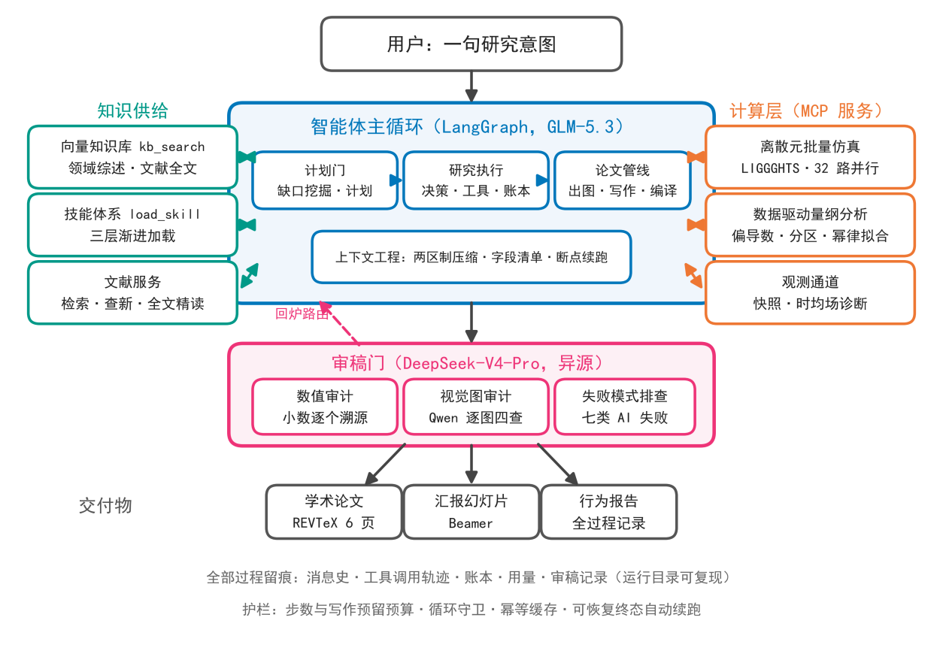
图 2.1 GranuSci 自主科研智能体总体架构：中央为智能体主循环（计划门→研究执行→论文管线），左侧为知识供给（向量知识库/技能体系/文献服务），右侧为计算层（DEM 仿真与 DDDA 分析两个 MCP 服务），下方为审稿门（数值审计/视觉审计/异源评审）与交付物（论文/幻灯片/行为报告）
模型分工上，系统使用三个不同来源的模型各司其职：研究主循环使用 GLM-5.3（语义决策）；审稿使用 DeepSeek-V4-Pro（异源评审，避免同源模型的自我偏好）；图像判读使用 Qwen3.8-Max（视觉能力，用于快照机制调查与论文图审计）。推理服务经统一的 OpenAI 兼容接口接入（国产模型走主推理服务，国外模型走本地 OpenAI 兼容网关），路由对智能体透明。基座模型的影响作为消融变量在第 5 章评估。
架构设计上有三项经过权衡的决策。
其一，编排方式选择"带护栏的自主循环"而非固定工作流。固定工作流（本项目的前期形态，见第 6 章）把"设计—仿真—分析—成文"的骨架固定，可审计性强，但无法响应研究过程中的科学判断——加密方向、异常追查、机制调查的取舍都依赖对中间结果的解读。GranuSci 把决策交还给模型，同时以四类护栏约束长程行为：步数预算与写作预留机制防止研究失衡；账本纪律要求关键发现与失败教训即时记账；审稿门拦截不合格产出；循环守卫拦截重复调用。确定性与自主性的平衡点从"流程固定"移到了"验收严格"。
其二，工具暴露方式选择 MCP。MCP 是磐石平台原生支持的标准工具协议，工具注册、发现与调用链路完整，且工具服务与智能体完全解耦——平台用户的智能体可在权限规则下复用同一服务（第 6 章）。离散元仿真与 DDDA 分析对编译环境与数值库的依赖由服务器侧容器化解决。
其三，上下文管理选择"缓存友好的两区制压缩"。小时级研究会产生远超模型窗口的消息历史，常规做法是滑动窗口重写（每轮重写历史前缀），但这会使前缀缓存（推理服务对重复前缀的 KV 缓存复用）完全失效，token 成本随轮数二次增长。GranuSci 将消息历史分为冻结区与追加区：冻结区一次性确定性压缩后不再变动，追加区只追加原文，前缀从而保持稳定。基线运行（第 4 章）的前缀缓存命中率达 93.5%，主循环 token 成本因此大幅下降（按未命中口径较完全无缓存低约一个量级；缓存命中输入通常按折扣单价计费，实际费用以服务商计价为准）。

2.2 工具服务层
智能体产出的可信性首先取决于计算本身的可信性：语义层的设计与表达再合理，若仿真与分析不可靠、不可复现，结论便是空中楼阁。为此，本项目将离散元仿真与量纲分析两个环节封装为独立 MCP 服务，经局域网接入智能体。

2.2.1 离散元批量仿真服务
仿真引擎为基于软球离散元方法^{[30]}的开源程序 LIGGGHTS-PUBLIC 3.8^{[35]}，编译集成于 Docker 镜像，运行于 128 核服务器。服务暴露七个工具（表 2.1，末行为观测通道的两个诊断工具）。
表 2.1 离散元批量仿真服务的工具接口
工具 | 功能 | 主要输入 | 输出
generate_design | 无量纲设计→仿真配置换算 | a/d、Γ、F 水平列表，方案周期数 | design_id
run_simulation | 批量仿真（同步/异步） | design_id、并行度、等待标志与超时 | job_id、作业状态
job_status | 作业进度查询 | job_id | 进度与状态
postprocess | 无量纲响应量提取 | job_id | responses_file、有效工况数
merge_responses | 多轮响应数据合并 | job_id 列表 | merged_file、合并点数
get_snapshot / get_profiles | 单帧快照 / 时均场诊断 | job_id、case_id | 颗粒级快照数组 / 时均剖面
接口设计包含四项考虑。一是研究语义输入、执行语义输出：设计工具接收无量纲研究参数，振幅—频率换算、颗粒数确定、采样间隔与步数估算全部在服务内部完成，智能体一侧不接触任何有量纲物理量，从接口上杜绝量纲误用。二是工况级并行：服务器以 32 路并行执行批量仿真，单轮 400 工况级的设计在分钟级完成；异步提交配合状态查询支持智能体在等待期间推进其他工作。三是床层缓存复用：每个（粒径、层数）组合的自然堆积床层只生成一次并版本化缓存，全参数空间研究避免大量重复的沉降计算。四是观测通道：除响应量统计外，服务保留逐工况的颗粒级 dump 序列，暴露单帧快照（颗粒位置、速度、粒径、类型）与时间平均场（固相分数剖面、速度场、高度时间序列）两个诊断工具，使机制调查——相态判读、对流环识别、气隙诊断——可以直接建立在原始数据而非统计摘要之上（2.8 节的视觉审计亦依赖该通道）。后处理按 2.6 节定义计算无量纲响应量，输出物理空间 CSV，并与独立手算交叉验证。

2.2.2 规律发现服务：数据驱动量纲分析
DDDA 的原始实现基于 MATLAB 模糊逻辑工具箱，无法服务化部署。本工作将其完整移植为无 MATLAB 依赖的 Python 服务，全部方法细节与文献^{[12]}及其附录 A 逐条对齐（方法论概述见 2.7 节）。服务接口见表 2.2。
表 2.2 数据驱动量纲分析服务的工具接口
工具 | 功能 | 说明
compute_derivatives | 光滑偏导数计算 | KDE 自适应加权局部线性拟合
cluster_analysis | 自动分区 | 减法聚类 + FCM，自动确定子域数
fit_power_function | 单子域幂律拟合 | 指数扫描回退机制
run_full_pipeline | 全流程分析 | 偏导数→分区→拟合→结果汇总
predict | 新参数点预测 | KNN 投票子域归属 + 幂律预测
load_data_url | 远程数据载入 | 支持物理空间 CSV 直传
设计要点有三。一是物理空间输入约定：数据以物理空间 CSV 直传，接口显式声明空间语义，避免对数空间转换引入的二次错误。二是样本量自适应与分辨率参数：分区粒度由减法聚类半径参数 $r_{a}$ 控制，服务依据样本规模与响应量形态自动或按指定参数分区，$r_{a}$ 的分辨率—精度权衡在第 5 章消融中定量评估。三是结构化错误返回：输入坐标列与既有拟合结果不匹配等错误以结构化信息返回（含出错文件的路径与解法指引），供智能体自主处置。

2.2.3 论文与图表工具
学术产出链路由智能体本地工具承担。绘图工具以 matplotlib 为后端按美国物理学会（APS）出版尺寸（单栏 3.4 英寸/双栏 7.0 英寸）出图，支持折线、散点、对数、热图、误差棒与颗粒快照等图型；绘图数据须从工具记录转录，或经引用机制直接取自工具调用缓存（见 2.3 节），数值审计因此可追溯图注。派生计算工具执行任意数据派生计算（换算、平均、成对比较），以打印输出留痕——提示词明确要求一切进入论文的派生数值必须经此通道产生工具记录，禁止心算。稿件工具落盘 REVTeX 4.2 论文源文件（低于结构下限拒收），编译工具批处理编译并将错误结构化返回供自主修复，提交工具校验编译产物、章节数与图引用完备性后送入审稿门；幻灯片子系统复用论文图表生成 Beamer 汇报。

2.3 自主研究工作流与可靠性机制
智能体的研究过程沿一条完整的认知循环展开：文献调研与缺口挖掘→研究计划→无量纲实验设计→批量仿真→DDDA 分析→自适应加密决策→机制调查→论文撰写→审稿→修复→交付。以下按可靠性机制而非时间顺序描述工作流设计，因为正是这些机制使自主循环在小时级任务中不失控。
研究账本。智能体被要求（并通过提示词纪律强化）将每一条关键发现即时记账：缺口与开放问题、实验设计与决策依据、仿真产物路径、DDDA 结果、机制观察、标度律结论、失败教训。账本每轮注入上下文，因此成为压缩与中断都不可破坏的权威记忆；论文写作以账本为数据底稿，审稿修复与断点续跑都依赖它。账本条目携带置信度分级（数值直接来自工具返回为 high，经计算组合为 medium，定性推断为 low），写入论文时按级别调整措辞。
上下文工程。工具结果超过阈值即截断，截断信息附带机器可读的字段清单（字段树），使智能体无需试探即可引用深层嵌套数据；大数组经引用机制由绘图工具直接从调用缓存取数，不经过语言模型上下文。状态查询类工具（作业进度、后处理）幂等缓存，同参数重复调用直接返回上次结果。连续重复调用守卫拦截同参数复读死循环。
断点续跑与自动复活。全部研究状态经断点机制持久化；语言模型配额耗尽、服务故障等可恢复终态不丢失进度，条件恢复后自动续跑。基线运行期间团队配额多次耗尽，均在恢复后无损续跑。
跨会话经验。运行收尾时将环境特性、已验证做法与行为陷阱蒸馏为经验记忆注入后续运行，与技能体系互补；疑似工具缺陷走开发者工单而不进入智能体上下文，由代码修复闭环。

2.4 文献检索与知识约束
领域知识经三条互补的供给通道进入智能体，全部通过检索而非提示词注入——知识不进提示词是本系统的一条原则，它使同一智能体可以通过更换知识库适配不同研究方向。
向量知识库。领域综述（相态现象学、偏析机制、量纲分析方法论文献汇编）、验证文献全文^{[12]}与工具接口契约经分块、嵌入后存入向量库，按语义检索返回原文块与出处。综述汇编时即标注每条知识的原始文献出处，供智能体引用。
文献发现与精读。文献发现由两条通道承担：波尔开放文献服务的文献大模型检索（设快速、专业、深度综述三档，并面向科学声明提供查新）与 OpenAlex 开放学术库检索（元数据级，免费无配额）。已知 DOI 或题名的全文精读经本地文献工作台完成：全文获取工具取回论文并解析为结构化文本，精读子代理在独立上下文通读全文并返回结构化摘要（方法、关键数值、可引用要点），主对话只接收摘要——整篇全文不灌入主上下文。批量主题调研由调研子代理完成：检索查询生成、文献筛选、精读与综述在独立上下文中流水完成。
技能体系。操作性方法论（如何设计实验、如何调用仿真服务、如何写论文）以技能形式供给，采用三层渐进加载控制上下文成本：第一层是目录索引（技能名与一句话说明，常驻系统提示词），第二层是技能主体（按需加载），第三层是深层参考文档（审稿评分细则、失败模式清单、论证结构参考等，仅在对应环节加载）。技能与知识库的分工是：技能是蒸馏过的操作知识，知识库是原始文献。
结果溯源纪律。提示词与审稿标准共同约束知识的使用边界：研究结果节的数值必须来自本研究管线的工具返回（仿真与规律发现服务）；知识库与文献中读到的数值属于文献值，只能进入引言与对照讨论并明确标注引用——把文献数字改头换面写进结果节被视为最严重的学术不端。该纪律与 2.8 节数值审计配合，构成对"数字洗白"的防线。

2.5 验证对象：振动颗粒体系及其相态现象学
验证对象为准二维竖直振动干颗粒体系：颗粒填充于密闭方槽中，槽底在竖直方向做正弦振动，位移为
$X = a·sin(2πft)$ (1)
其中 $a$ 为振幅，$f$ 为振动频率。体系由三个无量纲参数刻画：
$Γ = \frac{{a(2πf)}^{2}}{g}$ (2)
$F = \frac{n}{L/d}$ (3)
$Γ$ 为振动强度，即底板最大加速度与重力加速度之比；$F$ 为名义颗粒层数（名义填充高度），$n$ 为颗粒总数，$L/d$ 为槽底可容纳的颗粒列数；振幅与粒径之比 $a/d$ 为无量纲振幅。本项目运行取粒径 $d$=2 mm、槽长 $L$=0.1 m（$L/d$=50，完整参数表见附录B）：设计模块按 $n=F·round(L/d)$ 换算名义颗粒数，$F$=4/8/16 对应 200/400/800；初始化以质量目标插入颗粒并经重力沉降，沉降后实际颗粒数为 106/231/502（窄槽插入的重叠检查使部分颗粒未能落位），因此 $F$ 在全文均为设计口径的名义层数，床层的实际状态以快照与时均场观测为准（4.4 节）。文献^{[12]}的基准参数空间中，$Γ$ 取 15 个水平、$a/d$ 取 9 个水平、$F$ 取 5 个水平，对数间隔均为 0.5（以 2 为底），全排列共 675 工况。
随着振动参数变化，体系呈现三种典型动力学相态^{[31]}。紧致弹跳态：振动较弱时，颗粒床保持紧致，作为整体周期性地接触与脱离底面；"Leidenfrost" 态：振动增强后，床层底部出现持续松散间隙，上部颗粒趋向紧致、下部颗粒呈类气态，床层与底板解耦^{[36]}；两者之间是宽阔的过渡区，整体弹跳与底部松散共存。相态转变的宏观后果是：平均动能、质心高度等响应量对 $a/d$、$Γ$、$F$ 的依赖关系在不同参数区域遵循不同的幂律标度律。这正是智能体要自动发现的对象——不是一个公式，而是若干公式及其适用边界。

2.6 响应量与仿真方案
响应量定义如下^{[12]}：体系平均动能 $e_{k}^{∗} = ⟨|U|²⟩/(2g·d)$，即颗粒速度幅值平方的均值以 $g·d$ 无量纲化；纵向颗粒温度 $T_{y}^{∗}{ = ⟨(U}_{y}{−Ū}_{y})²⟩/(d·g)$（颗粒温度表征颗粒脉动运动的剧烈程度），即 2d 网格胞元（边长两个颗粒直径的统计胞元）内竖向脉动速度方差的长时间统计无量纲化；质心高度 $h_{m}^{∗}{ = h}_{m}/d$，即床层质心高度与粒径之比。在此基础之上，本系统扩展了第四个响应量 $e_{p}^{∗}$（平均离底高度与粒径之比），作为床层势能与位形状态的代理量。文献^{[12]}未定义该响应量，扩展的目的是使智能体能够同时刻画能量输入、动能与位形之间的转化关系（见 4.3 节）。
四个响应量的精确口径如下（与仿真服务后处理模块的实现一致，主要符号汇总见附录B.5）。$e_{k}^{∗}$：统计段内逐帧对全体颗粒取 ${⟨v}^{2}⟩/2$（含三个速度分量），再对帧做时间平均后除以 $g·d$。$e_{p}^{∗}$：统计段内逐帧对全体颗粒取"颗粒高度减去该帧最低颗粒高度"的均值，再对帧做时间平均后除以 $d$——参考点为逐帧移动的最低颗粒位置，因而扣除床层整体起落的平移、只描述内部抬升位形。$h_{m}^{∗}$：以固定参考（该工况全帧最低颗粒位置）按颗粒数加权的质心高度除以 $d$，包含整体平移。因此 $e_{p}^{∗}$ 与 $h_{m}^{∗}$ 的参考点与物理含义均不同，不是同一量的两种记法。能量分配比 ${R = e}_{p}^{∗}{/(e}_{k}^{∗}{+e}_{p}^{∗})$ 是上述两个已定义无量纲量之比：分子不是相对固定零势能面的重力势能，分母不含转动动能与接触储能，$R$ 因而不代表系统总能量中的势能占比；$R≈0.6$ 对应 $e_{p}^{∗}{/e}_{k}^{∗}≈1.5$，即两类量同量级。
仿真方案分两档。基准方案：发展段 200 个振动周期、统计段 50 个周期，与文献^{[12]}一致。快速方案（系统默认）：发展段 20 周期、统计段 8 周期，时长约为基准方案的九分之一，用于趋势与结构的快速发现。两档方案均以每 1/8 振动周期一帧的采样率采集颗粒信息；时间步取 ${1×10}^{−5}$ s，满足特征碰撞时间准则 ${Δt < t}_{c}/10$（即小于由颗粒密度、弹性模量与直径确定的特征碰撞时间 $t_{c}$ 的 1/10^{[12]}）。第 4 章的结果均基于快速方案，其精度边界在 7.2 节讨论。

2.7 数据驱动量纲分析与自动分区
数据驱动量纲分析从数值属性与量纲属性的双重信息中提炼规律，其方法谱系可上溯至主动子空间与数据驱动量纲分析工作^{[5,6]}，流程为五个环节^{[11]}。
（1）光滑偏导数：在实验设计点上，以自适应加权的局部线性拟合估计响应量对各无量纲自变量的偏导数场，刻画哪些变量在何处重要。
（2）自动分区：减法聚类^{[33]}在归一化偏导数特征空间中按接受—拒绝准则自动确定子域数目与初始中心；FCM 聚类^{[34]}细化隶属度（隶属度表示样本属于各簇的程度，取 0–1）；隶属度低于阈值 0.6 的点作为模糊点剔除——分区不是硬切割，而是承认相态边界附近存在本征模糊性。
（3）特征分解：各子域对局部偏导数结构做特征分解，提取唯一的主导无量纲组合，并度量各无量纲量的相对重要程度。
（4）幂律拟合：带边界约束的拟合配合指数扫描回退机制，输出各子域的幂律公式、拟合优度与子域误差 $δ_{k}$。
（5）综合评价：以样本数加权的全空间综合误差度量整体拟合质量，
$δ^{∗} = \frac{\sum_{_}{k}\left.δ_{k}{·s}_{k}\right.}{\sum_{_}{k}s_{k}}$ (4)
其中 $s_{k}$ 为第 $k$ 个子域的样本数。
分区机制的价值可由对照实验直接看出：文献^{[12]}的 675 工况数据不做分区、全域直接拟合时 $δ^{∗}$ 为 27.06%，自动分区后降至 13.86%^{[11]}。对规律分区变化的体系，分区是前提。本系统的规律发现服务完整实现了上述流程，第 5 章以受控消融进一步量化分区相对单域拟合的收益与分辨率—精度权衡。

2.8 结果验证与论文产出
智能体的最终产出是一份学术论文（附汇报幻灯片与行为报告），其质量由独立审稿门把关。审稿门在论文提交时触发，最多两轮，由三层机制构成。
第一层：数值审计（确定性程序）。提取论文中出现的全部小数数值，逐个比对工具调用记录：每个数值必须能在某个工具返回结果中找到出处（容差覆盖四舍五入与百分数换算）。无出处的数值直接判为严重问题。这一层不依赖任何语言模型，是对"数字必须来自计算而非生成"的机械化执行。
第二层：视觉图审计（视觉模型）。对论文中每张图执行四项检查：图是否为空、数据量级与图注声称是否相符、图例与色标是否完备、有无乱码叠字。空图硬性拒收；视觉服务故障不阻塞审稿（降级为文本审稿，如实标注）。
第三层：异源大模型评审。审稿模型（DeepSeek-V4-Pro）与研究模型不同源，按两层结构评审：第一层是对 AI 自产研究的失败模式逐项排查——实现缺陷穿过自审、幻觉引用、幻觉实验结果、图文断层、过度声明、内部计数矛盾、方法学从记忆构建（清单源自对已公开 AI 科研失败案例的分析^{[22]}，并经本项目负结果运行的实证补充，见 4.6 节）——任何一条命中即拒收；第二层是常规学术维度（结构、论证、图表引用、结论措辞）。审稿意见注入智能体后，退回路由判断问题性质：数据缺失类问题（证据用错工况、样本不足、方向性矛盾）退回实验环节补测重做，文本表述类问题才走修订路线——基线运行中该路由把"F=8 证据用错工况"的审稿意见正确路由到重新取数与重做诊断图，而非在原文上打补丁（4.6 节）。
行为报告是与论文并列的交付物：研究全过程的叙事化记录（做了什么、为什么、结果如何、哪里失败如何处置），以账本为主线、工具调用记录为佐证生成，服务审计与复盘。全部交付物与过程记录（消息史、工具调用轨迹、账本、用量、审稿记录）落盘于运行目录，实验可复现（附录A）。

3. 实验设置与评价标准
本章给出验证任务的完整定义、评价指标与消融实验设计。全部实验共用同一套基础设施与实验约定，保证跨配置可比。

3.1 实验环境
智能体运行于本地工作站；计算服务运行于自建 128 核服务器，离散元仿真服务（Docker 容器）与 DDDA 分析服务（Python 虚拟环境）以 MCP 协议经局域网接入。模型服务经推理网关调用：研究主循环 GLM-5.3，审稿 DeepSeek-V4-Pro，视觉判读 Qwen3.8-Max，向量嵌入 GLM-Embedding-3。主循环步数上限 300，实验种子统一为 1（注入模型请求体，方差控制）。基座模型对照时审稿模型保持 DeepSeek-V4-Pro 不变，仅更换研究模型。

3.2 验证任务
验证任务为竖直振动颗粒床的能量标度问题，研究意图原文为：
> 研究振动颗粒床的能量标度规律：无量纲动能 e_k* 与势能 ep* 随振动强度 Γ、振幅径比 a/d 与填充率 F 的联合标度关系、参数空间子域结构与相态转变判据。
（意图原文中的"填充率 F"即本文的颗粒层数 F，全文统一称层数。）
该任务的选择基于三点考虑。其一，问题结构覆盖系统的全部能力面：双响应量（动能与势能）要求并行分析链路，"子域结构"要求自动分区，"相态转变判据"要求机制调查（快照与时均场诊断），完整链路无法靠单点技巧通过。其二，文献^{[12]}对该体系三个单响应量的标度律已有系统研究（675 工况基准），研究结论可与人工结果直接对照；其三，能量分配（动能与势能的联合标度）在该文献中明确列为未展开的方向，任务具有真实的增量空间。参数空间与文献^{[12]}对齐（$Γ∈[1.25,160]$、$a/d∈[0.25,4]$、$F∈\{4,8,16\}$），主网格 405 工况由智能体在计划阶段自主设计。

3.3 评价指标
评价沿四个维度。（1）流程完成度：终态（通过审稿/两轮驳回/步数耗尽）、审稿轮次、交付物完备性（论文、幻灯片、行为报告）。（2）产出可信性：数值审计的无出处数值个数（越少越好）、审稿第一层失败模式命中情况。（3）科学质量：标度律全局误差 $δ^{∗}$（式(4)）、留出验证平均绝对百分比误差（MAPE；留出点位于训练参数范围之内、但不在训练网格上，属域内离网格验证，模型训练不含这些点）、机制调查深度（有无快照/时均场证据链）。（4）效率与成本：主循环步数、工具调用次数、token 消耗（含前缀缓存命中率）、墙钟时间。在过程指标之外，最终交付论文另按四维盲评量表（科学实质与原创性、证据与验证、严谨与自洽、呈现与表达，附录 D）接受定量评分，过程指标与产出评分在第 5 章并列呈现。

3.4 基线与消融设置
消融实验遵循单一变量原则：以基线运行为参照（同一研究意图、同一模型组合、同一种子、同一步数预算、同一工具面），每个消融配置只改变一个模块，其余条件与基线完全一致；唯一例外是"知识供给归零"，它同时关闭本地知识库与在线检索两种知识载体（按 2.4 节的框架，二者是同一功能的两种载体），其结果按条件效应而非单模块效应解读（表 3.1、5.4.3 节）。基线即 4.1 节的基线运行（通过审稿、三件交付物齐备），不重复执行。
表 3.1 消融实验矩阵（全部配置 seed=1，max_steps=300）
配置 | 消融对象 | 操作 | 验证问题
基线（全量配置） | — | — | 参照
禁用文献检索 | 外部文献模块 | 禁用文献检索、查新、全文获取与精读全部工具 | 外部文献供给对设计质量与机制对照的贡献
关闭审稿门 | 审稿门 | 跳过数值审计、视觉审计与评审 | 审稿门对产出可信性的贡献
剥离机制调查引导 | 机制调查引导 | 剥离机制调查的方法论引导与完成判据 | 机制调查引导对研究深度的贡献
盲知识库 | 知识库内容 | 切换盲知识库 | 对验证文献的依赖度与自主性
知识供给归零 | 知识供给通道 | 盲知识库且禁用全部在线文献检索工具 | 领域知识断供下自主研究的底线（同时改变两种知识载体，见 5.4.3 节）
国产低档基座（DeepSeek-V4-Flash） | 基座模型（国产低档） | 研究模型换 DeepSeek-V4-Flash | 基座能力的梯度响应
国外高档基座（gpt-5.6-sol） | 基座模型（国外高档） | 研究模型换 gpt-5.6-sol（经 OpenAI 兼容网关路由） | 架构对国产/国外模型的适配性与能力对照
消融的工程严谨性有两点保障。其一，被禁用工具不仅从语言模型可见的工具列表移除，调度层亦硬性拦截（幻觉调用不执行，返回结构化禁用提示）——消融不依赖提示词自觉。其二，盲知识库条件的构建约定：以净化版领域综述（剔除验证文献全文及其私有定量结论——层数指数相态判据、675 工况基准等）重建向量库，系统提示词与工具描述中一切提及该文献的表述同步净化，跨会话经验记忆经检查不含该文献引用；外部文献检索通道保留（真实研究者同样可以检索公开文献），该条件的语义是"无答案键"而非"无文献"。每个配置为单次运行，结论以个案对照呈现，不宣称统计显著性。还须说明：消融比较的是同一意图下的端到端研究行为，每个配置的运行自主完成实验设计，部分设计选择（如粒径取 2 mm 或 4 mm、工况规模、响应量安排）由该运行的模型自行决定、配置间不完全相同——这本身是端到端自主性观察的一部分；过程指标与盲评评分均在各运行自身的口径内对账，不受此影响。

4. 自主科研能力验证
本章以基线运行为对象，考察智能体在给定科学问题上的端到端研究能力。该运行的完整过程记录（消息史 49 万字符、工具调用轨迹 225 条、账本 26 条、审稿记录、用量明细）留存于运行目录，附录C 给出关键环节的原文摘录。

4.1 端到端自主研究过程
智能体接收到 3.2 节的研究意图后，自主完成全部研究环节并终态通过：205 个主循环步、225 次工具调用、墙钟 3.92 小时，期间经历的可恢复中断（推理配额窗口耗尽）均经断点续跑无损恢复，全程无人工干预。研究时间线可分为六个阶段：缺口挖掘与研究计划（约 30 步）、主网格设计与仿真执行（405 工况）、第一轮分析与加密决策、边界加密与机制调查（105 加密工况 + 6 留出工况）、论文撰写、两轮审稿与修复。账本记录了 26 条关键发现（缺口 1 条、产物 6 条、观察 9 条、决策 5 条、规律 5 条），构成研究的叙事主线。
交付物三件齐备：6 页 REVTeX 4.2（美国物理学会期刊 LaTeX 模板）格式论文（6 图、10 篇经文献检索获取的参考文献，其中 1 条的作者著录错误见附录E 勘误注），15 页 Beamer（LaTeX 幻灯片宏包）汇报幻灯片（复用论文图表，含备用数据表页）、研究行为报告（研究全过程的叙事化记录，以账本与工具轨迹为数据源）。成本结构上，研究主循环（GLM-5.3）消耗 prompt token 1549 万，其中 93.5% 由前缀缓存命中（2.3 节的两区制压缩所致），未命中部分约 100.7 万 token——缓存命中输入通常按折扣单价计费，实际费用须按未缓存输入、缓存输入与输出分项以服务商单价累计，此处仅报告 token 口径；审稿（DeepSeek-V4-Pro）18 万 token；视觉判读（Qwen3.8-Max，22 次）12 万 token。作为参照，同一问题的完整人工研究周期以天计（4.5 节）。

4.2 自动化实验设计与大规模仿真执行
缺口挖掘与假设生成。智能体首先执行文献调研与缺口挖掘：知识库与文献精读确认了验证文献^{[12]}已系统研究三个单响应量的分区标度律（675 工况），同时发现两个明确的增量空间——势能响应量 $e_{p}^{∗}$ 从未做过标度分析，动能—势能联合标度与能量分配无人研究；查新工具对"能量分配联合标度"检索确认无先例。智能体据此拟定两个候选研究方向并给出 FINER（可行性、创新性、相关性等研究问题评估准则）评分，推荐将"联合标度律"与"相态转变判据"合并为一条主线，并预先写下四条可证伪假设（联合标度存在性、能量分配结构、子域边界与相态对应、能量注入机制）与失败预案（若 $e_{p}^{∗}$ 聚类退化为单域则如实报告"势能无分区结构"本身作为发现）。研究计划经计划门自动批准后成为执行章程。
主网格设计。智能体自主设计 405 工况主网格：$Γ$ 取 15 个水平（对数均匀覆盖 $[1.25,160]$，跨越弹跳床至颗粒气态全程）、$a/d$ 取 9 个水平（$[0.25,4]$）、$F$ 取 3 个水平（4、8、16），并论证采用快速方案（发展段 20 周期、统计段 8 周期）的理由——能量类响应统计收敛快。设计决策（参数范围依据、协议选择、预算分配）逐条记入账本。405 工况经 32 路并行仿真全部成功，零失败。
自适应加密与数据管理。第一轮 DDDA 分析后，智能体基于模糊点分布自主决定在子域边界方向加密采样：第二轮补充 105 个边界加密工况，并另设 6 个独立留出验证工况（$F=8$，$a/d∈\{0.45,0.85,1.5\}×Γ∈\{4,15\}$，均位于训练参数范围之内、但不在训练网格上）。工况对账如下：计划的唯一参数点共 516 个（405 主网格 + 105 加密 + 6 留出）。第二轮的两个设计因同前缀时间戳相继提交而撞作业标识，智能体据当时进度快照（75/105）判断 30 个加密工况丢失，将加密与留出两批全部重新提交；事后合并对账表明冲突批作业最终仍产出 105 条有效记录，重跑批与之重复，属保守补救。此后因一个留出点（$a/d$=1.5、$Γ$=15）的响应读数存疑，又单独重跑该点一次取得干净实测值。全程累计提交 622 个工况次仿真（405 + 冲突批 105 + 重跑批 111 + 单点 1），无一失败；合并时去除 106 条重复参数记录，得到 516 个唯一有效数据点，即本章全部分析的口径。作业标识冲突事件作为过程失败案例在 4.6 节分析。

4.3 动能与势能的联合标度律
动能的两子域纯幂律结构。在 516 点合并数据上，DDDA 自动划分出两个动能标度子域（表 4.1）。样本口径先说明清楚：516 点中 91 点（17.6%）因隶属度低于阈值 0.6 作为模糊点不参与拟合，其余 425 点划入碰撞域（308 点）与弹道域（117 点）；两子域内经迭代残差清洗再排除 41 点（碰撞域 30、弹道域 11），最终误差统计基于 384 个有效点（278 + 106）。两子域的拟合结果为
$e_{k}^{∗}{ = 2.958·(a/d)}^{0.564}{·Γ}^{0.717}{·F}^{−0.811} (碰撞域, δ=18.0\%)$ (5)
$e_{k}^{∗}{ = 2.059·(a/d)}^{1.044}{·Γ}^{0.629}{·F}^{−0.554} (弹道域, δ=29.4\%)$ (6)
全局综合误差 $δ^{∗}=21.1\%$（384 个有效点、按子域样本数加权，式(4)），优于不分区的单域拟合（23.5%，无模糊点剔除、经自身清洗后基于 465 个有效点）。须指出两个误差的分母不同：分区方案额外排除了 91 个模糊点，21.1% 对 23.5% 的改善同时包含分区收益与样本筛选成分，5.3 节的分辨率扫描在同一框架下展示两者的权衡。两子域指数结构的差异具有清晰的物理含义：弹道域 $a/d$ 指数（1.044）接近单位 1，与颗粒自由飞行距离正比于振幅的弹道图像一致；碰撞域各指数均偏离弹道极限，反映碰撞耗散与能量摊薄。图 4.1 给出两子域的拟合优度与数据覆盖。
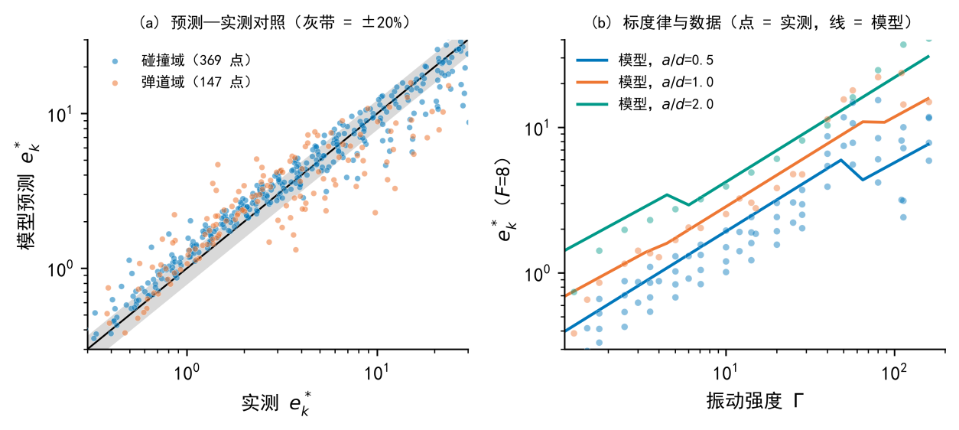
图 4.1 动能标度律的拟合优度与数据覆盖（两面板横纵轴均为对数）：(a) 516 个合并数据点的预测—实测对照，横轴为实测 $e_{k}^{∗}$、纵轴为模型预测 $e_{k}^{∗}$，点按子域归属着色（碰撞域 369 点，蓝；弹道域 147 点，橙——该计数为全部 516 点经最近邻归属划分的结果，含模糊点，区别于误差统计所用的 384 个有效点），黑实线为 1:1 参考线，灰带为 ±20% 误差带；(b) $F=8$ 剖面上由两子域标度律导出的三条模型曲线（实线，$a/d$=0.5、1、2，横轴 $Γ$、纵轴 $e_{k}^{∗}$）与相应振幅附近实测工况的散点（点 = 实测，线 = 模型）
表 4.1 动能标度律的两子域结构（516 点合并数据）
子域 | 有效点数 | a/d 指数 | Γ 指数 | F 指数 | 子域误差 δ
碰撞域 | 278 | 0.564 | 0.717 | −0.811 | 18.0%
弹道域 | 106 | 1.044 | 0.629 | −0.554 | 29.4%
单域拟合（对照） | 465 | 0.647 | 0.698 | −0.700 | 23.5%（δ*）
势能无法用统一简单律描述的结构。势能代理量 $e_{p}^{∗}$ 呈现出与动能截然不同的结构：减法聚类半径扫描找不到稳定的簇数平台，最终六子域划分下 $δ^{∗}=26.9\%$（单域 35.9%），且相邻子域间指数符号翻转（$a/d$ 指数从 −0.22 到 +0.78，$F$ 指数从 −1.05 到 +0.58）。智能体未强行压缩该结构，而是将其解读为：势能对参数的响应是连续过渡而非分区跳变，$e_{p}^{∗}$ 无法压缩为统一简单律这一事实本身构成与动能的对照发现。
能量分配比的结构。基于双响应量模型，智能体构造能量分配比 ${R = e}_{p}^{∗}{/(e}_{k}^{∗}{+e}_{p}^{∗})$ 并考察其参数依赖（图 4.2）：沿模型线（$a/d=0.5$、$F=8$）$R$ 随 $Γ$ 呈阶梯式上升——Γ=2.5 时 0.13（动能主导）、Γ=10~40 间维持约 0.60 的平台、Γ=160 时 0.90（势能主导）。六个留出实测点（Γ=4 与 15）落在平台区间附近及其上方：Γ=4 的留出值（0.63~0.71）高于同振幅模型曲线（0.53~0.59），Γ=15 的留出值（0.58~0.65）与模型曲线（0.57~0.63）接近；但从 Γ=4 到 15，留出值轻微下降而模型曲线上升，两者方向不一致——这一不一致被第一轮审稿抓住，论文据此撤回单调趋势声明、改为成对比较并如实报告（附录C）。在本研究的采样范围内，能量分配变化未见一阶相变式的突跳；留出点仅覆盖两个 $Γ$ 水平，"渐进转变"的结论限于该范围。
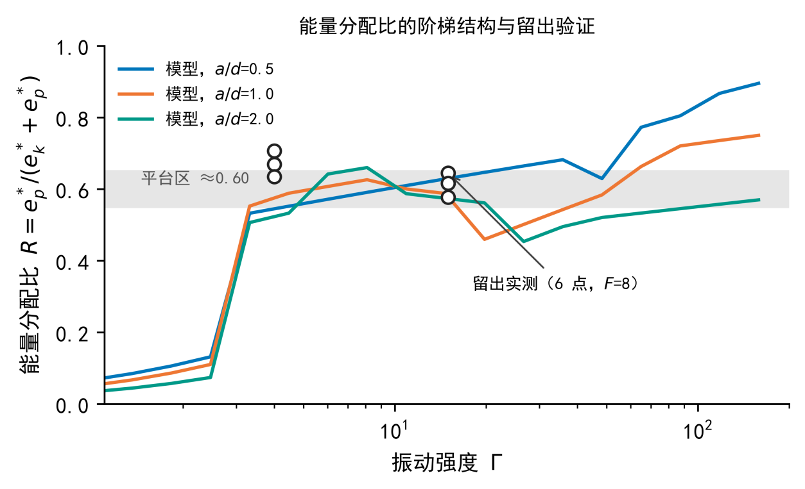
图 4.2 能量分配比 $R$ 的参数依赖与留出验证（$F=8$）：横轴为振动强度 $Γ$（对数轴），纵轴为 $R$；三条实线为两子域标度律导出的模型曲线（$a/d$=0.5、1、2，$Γ$ 覆盖约 0.13 至 158），低 $Γ$ 段自低位上升、经平台区间（灰带，$R≈0.60$）后在高 $Γ$ 段再度上升；空心圆点为六个留出实测点（$a/d∈\{0.45,0.85,1.5\}×Γ∈\{4,15\}$，$R$ 由实测 $e_{k}^{∗}$、$e_{p}^{∗}$ 计算），Γ=4 的三点位于模型曲线上方，Γ=15 的三点与其接近，其间为轻微下降

4.4 机制解释及其证据
标度律的指数结构引出机制问题：两个动能子域的边界对应什么物理转变？智能体对此执行了多证据源交叉的机制调查。
子域几何重建。以 k 近邻投票探针（对任一参数点，由参数空间中距离最近的若干训练点的子域归属投票决定其归属）在 $F=8$ 参数平面上逐点预测子域归属，重建出子域边界几何（图 4.3）：弹道域占据两个角隅——低 $Γ$ 高 $a/d$ 的柱塞弹跳区与超高 $Γ$ 低 $a/d$ 的 Fermi 加速区（颗粒与高速底板反复碰撞而持续加速，类似宇宙线物理中的 Fermi 加速机制）；碰撞域占据正斜率对角带。边界带呈弥散过渡（相邻点 4:3 投票），内部满票。该边界切穿形态学相态类别：柱塞弹跳（类固态）与 Leidenfrost 态（类气态）在形态学上分属两极，却同属弹道标度域——子域的物理本质是能量注入机制（弹道飞行 vs 碰撞沸腾）而非床层形态。智能体同时否证了单参数相态判据：子域边界不是 $Γ$ 或 $a/d$ 任何单一参数的等值线。
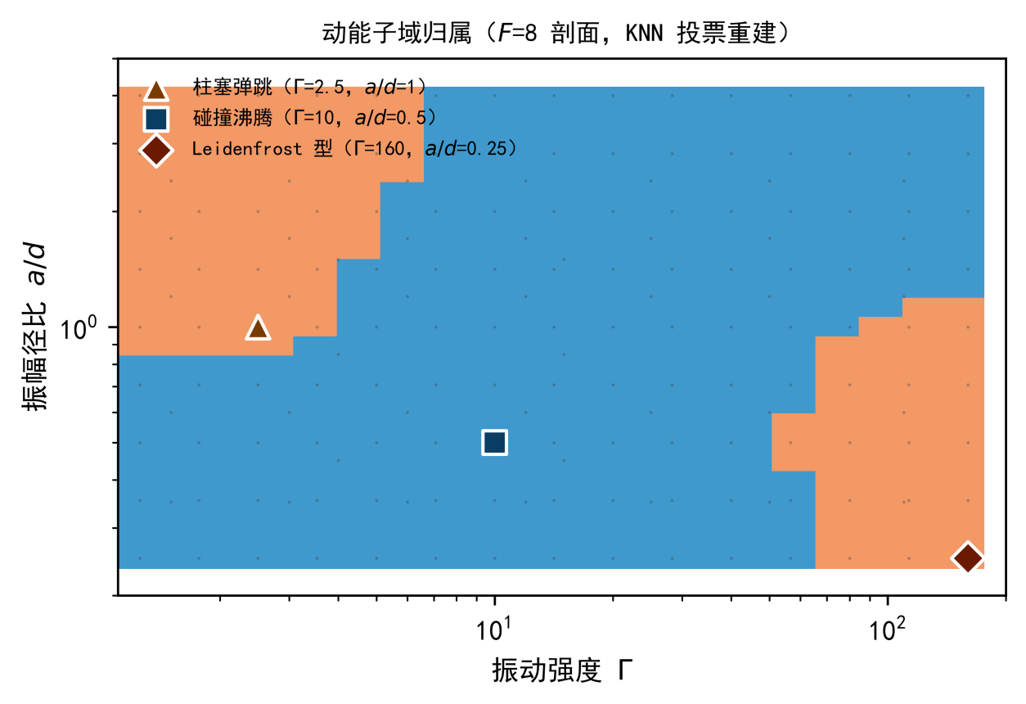
图 4.3 动能子域的参数空间几何（$F=8$ 剖面，k 近邻投票重建）：横轴 $Γ$（对数）、纵轴 $a/d$（对数），单元格颜色为投票重建的子域归属（蓝 = 碰撞域，橙 = 弹道域），深灰小点为 516 点数据中 $F=8$ 实际工况的位置，三个大标记为机制代表工况——柱塞弹跳（$Γ$=2.5、$a/d$=1）、碰撞沸腾（$Γ$=10、$a/d$=0.5）与"Leidenfrost"型（$Γ$=160、$a/d$=0.25）
快照与时均场诊断。图 4.4 给出三个机制代表工况的末帧颗粒快照：柱塞弹跳工况显示密实床整体起落、内部速度均匀（量级与底板速度尺度 $\sqrt{Γga}$ 一致）、无对流无气隙；碰撞沸腾工况呈弥散颗粒群与持续碰撞耗散形态；"Leidenfrost"工况下部稀疏层支撑上部悬浮浓集区。时均场诊断由观测通道的时均剖面给出："Leidenfrost"工况（$a/d=0.25$、$Γ=160$、$F=8$）的时均固相分数呈双峰廓线——底部气隙约 0.012 m、悬浮浓层峰值 0.09 出现在 $y=0.018$ m、顶部颗粒羽流达 0.116 m（账本原文见附录C）。视觉判读、时均场诊断与 k 近邻几何三个证据源给出一致结论；三者均派生自同一批仿真数据，属互补诊断证据而非统计独立的验证。
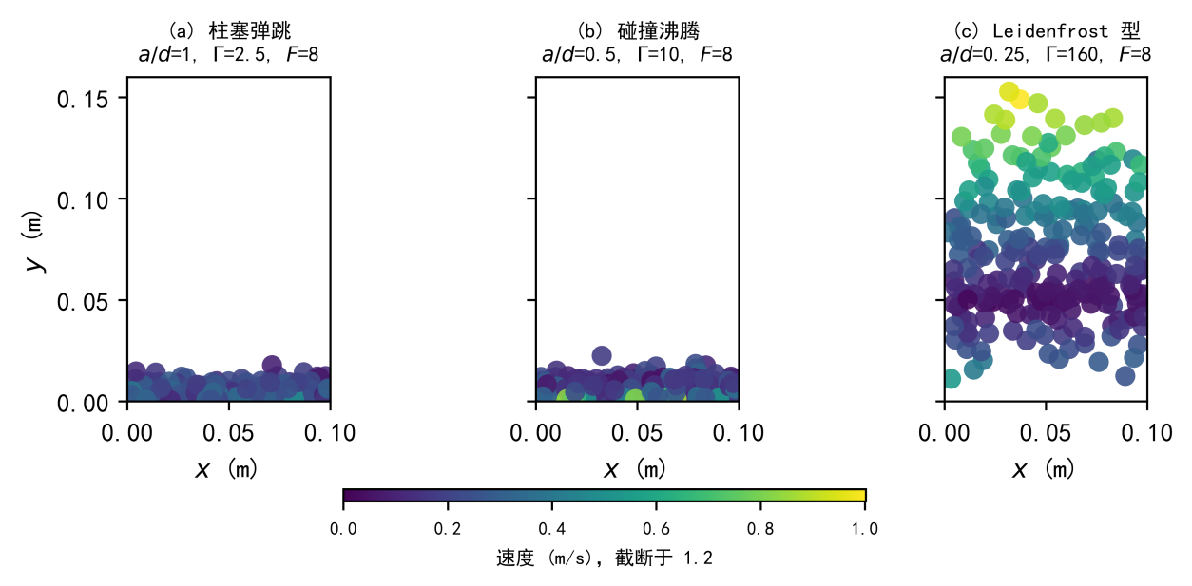
图 4.4 三个机制代表工况的末帧颗粒快照（$F=8$）：(a) 柱塞弹跳（$a/d$=1、$Γ$=2.5），(b) 碰撞沸腾（$a/d$=0.5、$Γ$=10），(c) "Leidenfrost"型（$a/d$=0.25、$Γ$=160）；颗粒颜色为瞬时速度（m/s，色标截断于 1.2），颗粒大小正比于半径，横纵轴为槽内位置（m）；三个面板为本章机制分析选定的代表工况，与附录E 英文论文中的快照图不是同一组案例
证据强度评估。机制结论的措辞经审稿校正后维持在"is consistent with / suggests"级别：弹道—碰撞二分有指数结构、速度量级与场诊断三重证据，但缺少耗散预算的直接封闭验证，智能体在论文局限中如实声明。标度律的泛化能力由留出验证支撑，其口径需作两点说明。其一，验证对象是第一轮拟合的模型：第一轮主网格拟合后模型即被冻结、用于六个留出点的预测；最终 516 点合并模型吸收了留出点参与重新拟合，其误差口径是表 4.1 的 $δ^{∗}$。其二，六个留出点（$F=8$，$a/d∈\{0.45,0.85,1.5\}×Γ∈\{4,15\}$）均位于训练参数范围之内、但不在训练网格上，属域内离网格验证，不构成参数范围之外的外推检验。在此口径下，第一轮冻结模型在六个留出点上的平均绝对百分比误差（MAPE）为 16.5%，与子域综合误差同量级，误差呈 +15.5% 的系统性保守偏置（模型高估），无发散点。

4.5 与人工研究流程的对比
验证文献^{[12]}的作者完成同一体系的标度律研究（675 工况、动能四子域、$δ^{∗}=13.86\%$），其自述的完整实施链条横跨 Linux 集群批量作业、MATLAB 工具箱与 Python 环境，单次全参数空间研究以天计的工程时间。两个流程的对照见表 4.2。
表 4.2 智能体流程与人工流程对照（同一体系；人工流程为基准方案，智能体为快速方案）
维度 | 人工流程^{[12]} | GranuSci
入口 | 研究者全程主导 | 一句研究意图
工况规模 | 675（基准方案） | 516 唯一点（快速方案；含补跑与重复共提交 622 个工况次，无一失败，去重后 516）
动能标度 | 4 子域，δ*=13.86%（单域 27.06%） | 2 子域，δ*=21.1%（单域 23.5%）
势能标度 | 未研究 | 6 子域结构（无法用统一简单律描述），δ*=26.9%（单域 35.9%）
能量分配 | 未研究 | R 阶梯结构 + 留出实测验证
机制解释 | 层数指数定性判读 | 弹道/碰撞注入机制 + 三证据源交叉
离网格留出验证 | 无（全样本拟合） | 6 点域内离网格留出（第一轮冻结模型），MAPE=16.5%
工程周期 | 以天计（五种技术栈） | 3.92 小时（含论文与幻灯片）
产出形态 | 学位论文章节 | REVTeX 论文 + 幻灯片 + 行为报告（经两轮审稿）
两点比较须如实说明。其一，智能体的动能 $δ^{∗}$（21.1%）高于人工结果（13.86%），主要来源是快速方案的统计噪声与 $F$ 仅取 3 水平的网格差异，而非分区方法本身——第 5.3 节的受控消融在同一数据上单独量化了分区收益。其二，方向性结论与人工研究一致（$a/d$ 各子域正相关、$Γ$ 大体正相关、$F$ 以负指数为主），表明智能体复现了已知规律的结构而非数值巧合；在此之上，势能结构、能量分配与机制重新解读是人工研究未覆盖的增量。

4.6 研究过程中的失败及其拦截纠正
一次运行的价值不仅在于成功交付，还在于其错误是否被系统拦截与纠正。基线运行的过程记录中包含完整的失败—修复链，按三层归纳（完整素材见运行目录与附录C）。
研究过程层：四起自主修复的失败。（1）第一轮 DDDA 以默认参数分析动能，聚类退化为 9 个微簇（模糊点 54.8%、$δ^{∗}=0.61$）——智能体记账失败教训后调整分辨率参数重跑，恢复两子域结构；（2）势能的簇数扫描无稳定平台——如实记下"不能归入单一简单律"的判读，未强行拟合；（3）作业标识冲突：进度快照（75/105）显示加密批未完成，判断 30 个工况丢失——诊断、记账、全批重跑（事后合并对账表明冲突批最终仍产出 105 条有效记录，当时的丢失判断偏保守，重跑与去重保证了完整性，见 4.2 节）；（4）快照图的工况标签错误（工况排序为 F 优先，心算索引错位）——记账纠错并按正确参数重写判读。四起事件的共同点是：失败没有掩盖，均以账本条目留痕，修复动作有工具记录佐证。
交付质量层：审稿门的实战拦截。论文第一轮审稿被驳回，四项问题中两项是实质性的：其一，F=8 的机制证据图误用了 F=4 的工况（工况排序索引错位——模型心算的典型错误），其二，能量分配比的留出实测方向与模型预测相反。退回路由将前者判为数据缺失类问题，退回实验：智能体重新调用观测通道获取真正的 F=8 工况快照与时均场，重制两张诊断图，结论维持；后者促使智能体撤回单调趋势声明，改为成对比较并如实报告。第二轮审稿通过，数值审计 30 个小数全部溯源，无出处数值为零。
负结果对照。此前的一次偏析主题运行（负结果运行，295 步）终态为两轮审稿均驳回：其论文声称"13 个符号确认工况"而正文仅枚举 9 个（计数矛盾），且 4 个高精度锚点值在工具记录中无出处（数值审计报 5 个无出处数值）。该运行作为负结果保留，是审稿门有效性的最直接证据——若无数值审计与异源评审，这些无源数值将进入最终交付物。两个案例的对照（表 4.3）表明，通过与否的差异不在语言流畅度，而在数据管理纪律：留出验证、账本溯源与退回修订补数。
表 4.3 正负结果案例对照
维度 | 负结果运行 | 基线运行（正结果）
终态 | 两轮驳回 | 驳回后通过
步数/调用 | 295/299 | 205/225
无出处数值（终局） | 5 | 0
计数矛盾 | 13 vs 9，未修复 | 405/516 口径自查通过
离网格留出验证 | 无 | 6 点（第一轮冻结模型），MAPE=16.5%
审稿问题的处置 | 仅做文本层面修订 | 退回路由退回实验重取数据

5. 消融实验与模块有效性分析
消融实验按 3.4 节的单一变量原则执行：每个配置与基线只差一个模块（唯一例外是"知识供给归零"，它同时关闭本地知识库与在线检索两种知识载体，解读时按条件效应而非单模块效应处理，见 5.4.3 节），同一意图、同一种子、同一预算。DDDA 模块消融基于基线运行的 516 点数据离线重跑（无需新的智能体运行）；其余配置各执行一次完整的智能体运行。本章以两类证据呈现各模块的贡献：过程指标（终态、步数、审稿轮次、无出处数值——论文中无法溯源到任何工具记录的数值个数、引文问题——参考文献存在缺陷的条数，按未检索验证、出版信息错误、占位条目分类计数、验证误差，全部从运行留痕机械提取）与产出定量评分（评分模型按附录 D 的统一量表对最终论文盲评，评分者不知论文所属配置）。过程指标度量研究做得怎样，评分度量交付物本身质量如何，两者互补，5.5 节汇总。

5.1 基座模型对照
基座对照覆盖三类模型：国产高档（GLM-5.3，即基线）、国产低档（DeepSeek-V4-Flash）与国外高档（gpt-5.6-sol，经 OpenAI 兼容网关路由），审稿模型均保持 DeepSeek-V4-Pro 不变。"高档/低档"指选型时各服务商公开定位的设计口径，不是统一基准上的普遍排序，本章结论仅针对这三个具体模型。表 5.1 给出三档的过程指标与评分。
表 5.1 基座模型三档对照（同一意图/种子/预算；定量评分为评分模型对论文的盲评，总分 16）
指标 | GLM-5.3（国产高档/基线） | DeepSeek-V4-Flash（国产低档） | gpt-5.6-sol（国外高档）
终态 | 通过审稿 | 通过审稿 | 通过审稿
步数 / 工具调用 | 205 / 225 | 207 / 193 | 107 / 116
审稿 | 首轮驳回（4 项），修订后通过 | 首轮驳回（4 项），修订后通过 | 首轮驳回（溯源披露类），修订后通过
无出处数值（终局） | 0 | 0 | 0
独立验证 | 6 点离网格留出（第一轮冻结模型），MAPE 16.5% | 无 | 无
定量评分（总分） | 15 | 10 | 10
三个模型全部完成完整研究流程并通过审稿、无出处数值全零——在带护栏的架构（计划门、账本、审稿门、数值审计）下，国产低档与国外模型也能完成完整研究循环，基座能力的梯度响应在终态层面未显现。定量评分则呈现梯度响应：国产低档与国外两个模型均落后基线 5 分，差距集中在 D1（科学实质）与 D2（证据与验证）两个维度（分维明细见表 5.7）——两个配置均未完成训练集之外的独立验证，发现的实质性也偏弱。
两个配置的弱因并不相同。DeepSeek-V4-Flash 预算完整（572 工况连续运行），其 F 指数符号对立的体系化构成实质贡献，但未安排验证环节；第一轮审稿驳回 4 项——能量分配比判据过度声明（支撑仅 7 个 Γ≤5 的点）、4 个设计值无工具记录出处、表内计数与声称总数不符、摘要与正文指数范围不一致——第二轮全部修复后过审，护栏使低档模型得以收敛。gpt-5.6-sol 以 107 步走完全部流程（三个基座中最短），首轮驳回的是溯源与披露类问题（最终采用的重跑数字未先入账本、两种残差清洗设置未在论文中同时披露），修订后二轮通过；其终稿的数值纪律甚至最好（数值审计 29 个小数零无出处，盲评严谨维度满分：计数四处可复算、摘要舍入值与正文全精度值一致），但科学内容最薄：112 工况只做单域全局拟合、未尝试自动分区、未安排任何训练集外验证，论文自限为"采样域内的响应面汇总"，且公式与正文直接粘贴 16 位未舍入系数。为分离模型因素与执行环境因素，该配置在干净环境下独立重跑了一次（首次运行因外部网关多次中断作废），低分在干净环境下复现——与基线（国产高档）的差距因此主要归于模型的研究决策能力，而非运行事故。还需说明两组数字的口径：基线 16.5%（第一轮冻结模型的 6 点域内离网格留出）与关闭审稿门 38.2%（该运行自身模型的 10 点离网格验证）来自两次独立运行、两个不同的验证集，是架构层面的受控对照（n=1），不是同一篇论文拨动开关的差值，应在此口径下理解 2.3 倍的差距。还需说明：DeepSeek-V4-Flash 与审稿模型 DeepSeek-V4-Pro 同厂不同档，异源性弱于其他配置。

5.2 外部文献检索的作用
文献检索消融禁用全部外部检索与全文精读工具（本地知识库保留——按 2.4 节，领域知识供给的本地知识库与在线检索是同一功能的两种载体，一次消融只动其一）。表 5.2 对照基线与禁用文献检索配置。
表 5.2 文献检索消融对照（禁用文献检索：禁用在线文献检索、查新、调研子代理与全文获取精读）
指标 | 基线 | 禁用文献检索
终态 | 通过审稿 | 两轮驳回
引文问题 | 0（10 篇全部可溯源至检索记录） | 1 条二手转引无检索记录，两轮未修复
数值纪律 | 0 无出处数值（30 小数） | 0 无出处数值（69 小数）——未退化
留出验证 | 6 点域内离网格（第一轮冻结模型），MAPE 16.5% | 8 点离网格，MAPE 8.9%——未退化
知识获取行为 | 文献调用 25 次 + KB 5 次 | 文献 0 次 + KB 5 次（缺口挖掘与基准对照完整转向本地知识库）
定量评分（总分） | 15 | 14（差异在 D3：3 vs 2）
结论分三层。其一，可验证的参考文献是外部检索不可替代的功能：无检索记录时参考文献只能出自模型记忆，无法核验的引文实际发生（终稿遗留 1 条），且独立盲评复现了这一发现——这直接验证了外部文献检索的核心价值。审稿门对该类缺陷的拦截是概率性而非穷尽的：第一轮中两条无检索记录条目（Rivas 等 2012、Grossman 等 1997 两条）被要求删除，而一条二手转引（Constantine 等 2017）两轮后仍未处理。其二，数值保真纪律不依赖外部文献检索：无出处数值为零、离网格验证照做，且盲评分与基线持平——行为准则与数值审计构成独立防线，文献断供影响的只是引用纪律（D3），不是科学内容（D1）与验证（D2）。其三，知识获取存在载体弹性：外部检索断供后，缺口挖掘与领域论证完整转向本地知识库（留有检索痕迹），但本地知识库不产出可引用的书目，替代是不完全的。附带观察：该配置自主选择了小得多的设计（108+96=204 工况对基线 516），研究依然自洽，工况预算的自主弹性被顺带展示。

5.3 自动分区机制对规律发现的贡献
规律发现服务的核心机制是自动分区：对规律随参数区域变化的体系，先分区再逐域拟合应优于全局单一拟合。本节并非将规律发现服务移出智能体，而是以受控对照量化分区机制本身的贡献：在同一份数据（基线运行的 516 点）上比较"先分区、再逐域拟合"与"全局单域拟合"两种分析路径（拟合口径与基线一致）。若规律不随参数区域变化，两条路径应当等价；二者之差即分区的价值。结果见表 5.3 与图 5.1。
表 5.3 分区拟合 vs 单域拟合与分辨率—精度权衡（516 点，$r_{a}$ 为减法聚类半径；有效点数 = 516 − 模糊点 − 迭代残差清洗排除，δ* 仅在有效点上计算）
响应量 | 条件 | 子域数 | 模糊点数 | 有效点数 | δ*
eₖ* | 单域 | 1 | 0 | 465 | 23.5%
eₖ* | 自动（rₐ=0.3） | 2 | 91 | 384 | 21.1%
eₖ* | 自动（rₐ=0.1） | 5 | 232 | 258 | 18.2%
eₚ* | 单域 | 1 | 0 | 465 | 35.9%
eₚ* | 自动（rₐ=0.4） | 6 | 183 | 301 | 26.9%
eₚ* | 自动（rₐ=0.1） | 47 | 300 | 10 | 2.3%
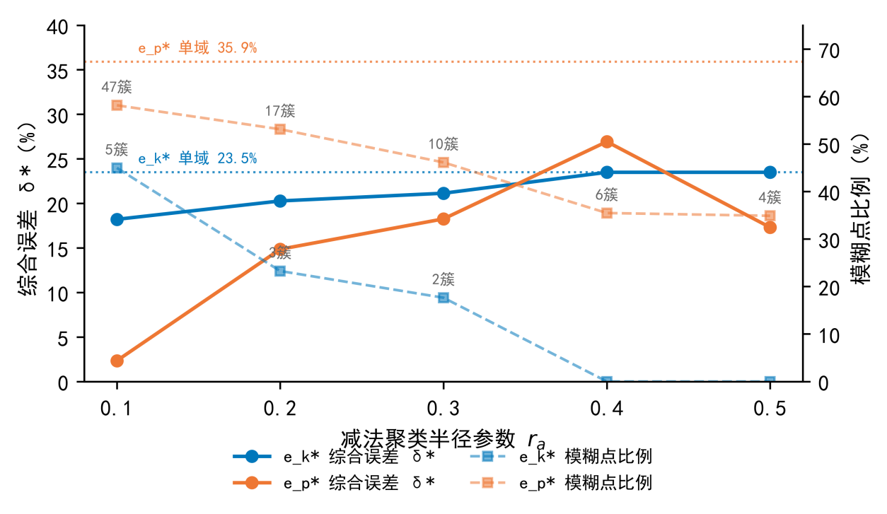
图 5.1 DDDA 分辨率—精度权衡：横轴 $r_{a}$，左纵轴 $δ^{∗}$、右纵轴模糊点比例，$e_{k}^{∗}$ 与 $e_{p}^{∗}$ 两条曲线——簇数随 $r_{a}$ 减小而增多，$δ^{∗}$ 下降但模糊点（被剔除样本）比例急剧上升
三点结论。其一，分区收益真实且可观：动能 $δ^{∗}$ 由 23.5% 降至 21.1%（两子域），势能由 35.9% 降至 26.9%（六子域），与文献^{[12]}报告的分区必要性（27.06%→13.86%）同向。其二，分辨率—精度存在权衡而非单调改善：$r_{a}$ 越小、子域越多、$δ^{∗}$ 名义上越低，但被剔除的样本比例急剧上升——势能在 $r_{a}$=0.1 下的 $δ^{∗}$=2.3% 是严重的过分区：300 个模糊点之外，其余 216 点散入 47 个子域（每域仅 2~10 点），最终只有 1 个子域的 10 个点（占全部数据 1.9%）进入误差统计，该数字不具科学价值。其三，$δ^{∗}$ 仅在有效样本上计算，跨条件比较必须同时报告模糊点与有效点数，本研究全部表格遵循该纪律（表 5.3 并列三列）；相应地，4.3 节的 21.1%（384 点）对 23.5%（465 点）的比较包含分区收益与样本筛选两种成分，读者应在该口径下理解分区收益的量级。该消融同时说明：子域数与分辨率参数的选取是 DDDA 应用中的真实科学判断——智能体在基线运行中对两个响应量分别选择 2 与 6 子域并记录理由（动能两簇即达稳定、势能无平台如实报告），正是这类判断的实例。

5.4 其他关键组件的消融

5.4.1 审稿门的质量把关作用
审稿门消融剥离三层把关（数值审计/视觉图审计/异源评审），交付管线改由提交动作驱动（交付流程本身不依赖审稿事件——该工程缺陷在预实验中暴露并修复，本节的对照因此测的是纯质量把关效应）。
表 5.4 审稿门消融对照
指标 | 基线（有审稿门） | 关闭审稿门
终态 | 通过审稿（首轮驳回、修订后二轮通过） | 未经评审直接提交（产出未经任何评审）
离网格留出验证误差 | eₖ* MAPE 16.5%（6 点，第一轮冻结模型；驳回修复后的数字） | eₖ* 10 点平均 38.2%（最大 113%）；eₚ* 11.2%
终局质量问题 | 0（修复后全清） | 4 项经验证的问题未拦截（见正文）
交付物 | 三件交付物齐备 | 论文、幻灯片、行为报告三件齐备
定量评分（总分） | 15 | 11（D2：4 vs 2；D3：3 vs 2）
审稿门的价值写在两组数字里：基线的离网格留出验证 16.5%（第一轮冻结模型）是一轮驳回（F=8 证据用错工况、方向性错误被抓）退回重做后的数字，无审稿的配置把 38.2% 的首次质量照原样交付——同一架构，有无把关的差距达 2.3 倍（两次独立运行、不同验证集的对照口径，见 5.1 节）。其终稿携带的 4 项问题经逐一验证：（1）e_k* 离网格验证误差 38.2%（最大点 113%）原样交付，低值角点（F=4、Γ=1.25）欠采样未补；（2）图文矛盾——验证图的图内标注为窗口均值 35.2 mm、漂移 2.15%，正文与图注却声称 21.4 mm 与 0.49%，该论文的核心方法论发现（准稳态方案：短方案抓到瞬态、长方案才到平台）的关键数字自相矛盾；（3）事后数值审计补查发现 1 个无出处数值（1.154，系论文内心算的分区比 F 指数 −0.993−0.161，无算术工具记录）；（4）两条参考文献为占位条目（无期刊卷页、标题为描述性短语）。四类问题恰是内部审稿门第一层失败模式排查本会拦截的类型（验证、图文、溯源、文献）——问题没有被消除，只是没有被看见；其中图文矛盾一项连数值审计与过程留痕也无从捕捉，由盲评的图文核验环节发现，视觉图审计是此类缺陷的专属防线。值得说明的是其研究内容本身有实质产出（能量分配比 R∝Γ^{-0.09}F^{-1.15} 的 Γ 指数近零、高 Γ 区无对流环的机制观察、准稳态方案发现）——它不是稻草人配置，对比因此更有说服力。

5.4.2 机制调查引导与防线冗余
剥离技能中的机制调查引导与完成判据中的机制要求后，机制观测行为并未退化：快照/时均场调用 9 次（基线 8 次）、账本含完整的机制修正链（一轮审稿抓住工况标签错误后自主重做快照、修正机制结论）。原因是防线冗余：审稿门的失败模式排查同样驱动机制调查。该配置的结论是正面发现：机制调查存在技能引导与审稿门的双驱动，单重失守不影响行为——系统可靠性来自防线冗余而非单一组件。
终局失败的直接原因是数值溯源：其论文方法节列出的 7 个加密设计 Γ 中点值（1.7678 至 113.14）为心算的几何中点、无设计工具记录，两轮审稿均未修复（第二轮仅将旧值换成全精度数字，未建立工具溯源），5 个无出处数值保持到终稿。该失败与机制消融无直接因果，但心算派生值不留痕这一失败模式在多个配置中重复出现：低档基座配置第一轮因同类的 4 个 Γ 网格值无出处被驳回，随后补建设计记录修复、二轮过审；关闭审稿门配置的分区比指数（1.154）与供给归零配置的随板运动律参考值（0.44625）同属心算派生、无算术记录。同一缺陷类型、同样在场的审稿门，一个配置修复后过审、两个配置未修复被驳——结果分化在修复行为上：审稿门提高缺陷的暴露率与修复概率，但不保证修复。

5.4.3 减少知识供给的影响
按 2.4 节的框架（本地知识库与在线检索为同一功能的两种载体），知识供给消融设三档：全开（基线）、盲知识库（知识库剔除验证文献等核心卷目，在线检索保留）、供给归零（盲知识库且在线检索全部禁用）。三组配置呈现清晰的梯度差异：
表 5.5 知识供给三档消融（梯度差异）
指标 | 全开（基线） | 盲知识库 | 供给归零
终态 | 通过审稿 | 通过审稿 | 两轮驳回
步数 | 205 | 267（+30%） | 210
无出处数值 | 0 | 0 | 1（跨两轮未修复）
试错记录 | 无（知识库含参数可行域先验） | F=2 工况床生成全部失败（试错学习参数域） | F=2 同一失败 + 零值响应域限制需重跑
关键产出 | 两子域标度律+机制链 | 双域标度律+留出验证 8% | 解析随板运动律 eₖ*=Γ(a/d)/4、转变阈值 Γ_c∈(1.05,1.13]、874 工况自主设计
定量评分（总分） | 15 | 13 | 11（D3：3→2→1）
三个发现。其一，供给缩减的第一效应是效率而非质量下限：盲知识库完成完整流程（终态与纪律指标同基线，代价 +30% 步数，其中含试错与重设计），载体弹性大（盲知识库后以在线精读补偿，与文献消融后的反向补位互为镜像）。其二，供给归零不阻碍科学发现、阻碍交付收敛：供给归零的配置自主设计了 874 个工况（规模甚至超过基线），发现了解析形式的紧致随板运动律（振动较弱时床层随底板整体运动，动能由底板速度决定，给出不含拟合参数的表达式 $e_{k}^{∗}=Γ(a/d)/4$——该式是"颗粒完全随正弦底板运动"假设下的运动学极限：此时周期平均 ${⟨v}^{2}{⟩=a}^{2}ω^{2}/2$，代入 $e_{k}^{∗}$ 定义即得；该配置的价值在于智能体独立推导并完成了离网格验证，不在于宣称超出现有理论框架的新规律）与精确化的床脱离阈值（仿真观测区间 $Γ_{c}∈(1.05,1.13]$，较无黏附颗粒随板接触的理想脱离条件 $Γ≈1$ 略高，属数值仿真口径下的精确化观测），D1（科学实质）位列最高档（盲评中与多个配置并列）；但其终局失败原因全部是记录-表述一致性类问题（工况计数对不上账、数值无留痕、图文断层，跨两轮未修复），D3（严谨自洽）跌至八个配置最低。此处的"供给归零"指移除目标文献并禁用在线检索，模型的预训练知识与方法技能仍在，不是全无先验；在这一条件下，领域知识断供不妨碍做物理，妨碍的是写规范——科学创造力与交付纪律在知识供给上有不同的依赖结构。零供给下引用纪律的退化还有一层更隐蔽的形态：该配置论文的 Eshuis 等条目系张冠李戴（2010 年论文的标题配 2007 年论文的期刊卷页），属模型记忆引文的细微错误，比编造引用更难察觉——内部数值审计与盲评均未标记此条，由一手材料对照发现，引文可验证性是现有质量控制体系的共同薄弱点。其三，各组的科学内容经内部审稿与盲评均确认实质成立（无一被定性为编造或空洞），知识供给影响的是研究的方式与成本，不是真伪。

5.5 消融结果总结
消融结果按两层汇总：过程指标见表 5.6，产出定量评分见表 5.7。
评分办法简述。评分量表设四个维度：科学实质与原创性（对研究问题各要素的回应深度，以及发现是否包含解析律、机制识别等新定量结构）、证据与验证（是否有训练集之外的独立验证、误差分析是否诚实、机制结论有几个独立证据源）、严谨与自洽（论文内部的表内算术是否自洽、图文是否一致、参考文献是否完整可信、声明强度是否与证据匹配）、呈现与表达（结构完整性、图的自明性、定量表达是否规范）。各维度 0–4 分，五档锚定：4=要素齐备且有亮点；3=实质满足、仅有轻微缺陷；2=有可见缺陷但非系统性；1=多处缺陷或系统性不自洽；0=不构成满足（完整定义见附录 D）。各配置的最终论文编译为页面图像，乱序匿名后连同研究意图原文与量表提交评分模型（Qwen3.8-Max，视觉读图），评分者不知论文所属配置、终态与过程记录；交付完备性（三件交付物、终态）对评分者不可见，在运行记录层单列。已知局限：每配置单次运行（n=1），单一评分者，评分者与分析者同模型族（上下文独立）；本章全部组间差异均为个案对照下的观察，不构成统计结论。各配置的评分原文（含分维理由）与最终论文 PDF 均留存于盲评记录及各运行目录，随参赛材料可查验。
表 5.6 消融实验汇总（过程指标；"引文问题"按未检索验证、出版信息错误、占位条目分类计数，"离网格留出验证"为各配置论文自报的验证误差，口径见 5.1–5.4 节）
配置 | 终态 | 步数 | 审稿轮次 | 无出处数值 | 引文问题 | 离网格留出验证
基线（全量） | 通过审稿 | 205 | 2 轮（修订后通过） | 0 | 0 | 16.5%（第一轮冻结模型）
禁用文献检索 | 两轮驳回 | 125 | 2 轮（未修复） | 0 | 1（二手转引未检索验证） | 8.9%
关闭审稿门 | 未经评审直接提交 | 198 | 无 | 1（事后补查） | 2（占位条目） | 38.2%
剥离机制调查引导 | 两轮驳回 | 147 | 2 轮（未修复） | 5 | 0 | 8.2%
盲知识库 | 通过审稿 | 267 | 2 轮（修订后通过） | 0 | 0 | 8%
知识供给归零 | 两轮驳回 | 210 | 2 轮（未修复） | 1 | 1（出版信息张冠李戴） | 12.9%（转变带 53%）
国产低档基座（DeepSeek-V4-Flash） | 通过审稿 | 207 | 2 轮（修订后通过） | 0 | 0 | 无
国外高档基座（gpt-5.6-sol） | 通过审稿 | 107 | 2 轮（修订后通过） | 0 | 0 | 无
表 5.7 产出定量评分（盲评，各维度 0–4，总分 16；交付完备性由运行记录提取，见表 5.6，不进入评分）
配置 | 科学实质 | 证据与验证 | 严谨与自洽 | 呈现与表达 | 总分
基线（全量） | 4 | 4 | 3 | 4 | 15
禁用文献检索 | 4 | 4 | 2 | 4 | 14
剥离机制调查引导 | 4 | 4 | 3 | 3 | 14
盲知识库 | 4 | 4 | 2 | 3 | 13
知识供给归零 | 4 | 4 | 1 | 2 | 11
关闭审稿门 | 3 | 2 | 2 | 4 | 11
国产低档基座（DeepSeek-V4-Flash） | 3 | 2 | 2 | 3 | 10
国外高档基座（gpt-5.6-sol） | 2 | 2 | 4 | 2 | 10
消融结果给出三条总结论。
（1）质量下限稳固，全量配置的优势在全维无短板。盲评下各配置论文得分均不低于 10，最强的两个消融配置（禁用文献检索、剥离机制调查引导）仅落后基线（15 分）1 分，差距只在严谨与自洽、呈现与表达两个维度各一点——文本质量不是配置间的分水岭。基线是唯一同时满足最高评分、终态通过审稿、三件交付物齐备、零无出处数值、零引文问题的配置：各消融配置可以在单点上追平甚至局部超过基线（禁用文献检索的离网格验证误差更低、剥离机制引导的留出验证更强、供给归零的科学原创性最高），但都携带结构性缺陷——全量配置的优势不是更高的质量上限，而是质量与交付收敛同时成立。
（2）每个模块的消融呈现各有侧重的维度特征。审稿门剥离→D2 与 D3 双降（验证误差放大 2.3 倍照原样交付；图文矛盾、无出处数值、占位文献进终稿）；文献断供→引用纪律受损（出现未检索验证的引文），数值纪律与科学内容不受影响；知识供给→D3 梯度响应（盲知识库 2、归零 1，记录-表述一致性逐级崩解）；机制引导→无行为退化（防线冗余）；基座模型→国产低档与国外两个模型相对基线的差距集中在 D1/D2（实质与验证）。需要说明归因的边界：每个配置只在单次运行下观察（n=1），且 D2、D3 类维度会同时受多个因素影响（如供给归零同时改变两种知识载体），上述特征归纳是个案对照下的观察，不是模块间的独立因果结论。
（3）科学创造力与交付纪律可分离。供给归零配置的 D1 位列最高档（与四个配置并列），发现形式也最为紧致（无参数解析随板运动律、床层脱离带的精确化），D3 却是八个配置最低——领域知识断供不妨碍做物理，妨碍的是写规范。三个两轮驳回配置的失败原因高度一致地落在记录-表述一致性（计数对账、数值留痕、图文相符），而非科学内容被否定；独立盲评复现了内部审稿门对这类缺陷的判断，并额外捕获了内部门漏掉的问题（盲知识库的模糊点计数未披露、关闭审稿门的图文矛盾）——两套评审体系相互印证且互补。这定位了自主科研系统当前的真实短板：研究可信，交付规范——也正是审稿门与行为报告机制存在的原因。

6. 平台原型验证与生态贡献
本章回到磐石·科研智能平台，说明系统的平台生态贡献：三个可复用的 MCP 工具服务，以及工具链在平台工作流形态下的端到端原型验证。

6.1 可复用的 MCP 工具服务
离散元批量仿真与数据驱动量纲分析两个服务以外部接入 MCP 服务的形式注册于磐石平台（均"已就绪"、各暴露 7 个工具、版本 v1.0），并与 DDDA 方法论技能、项目技术文档技能及智能体一并提交比赛专区作为参赛资源；平台用户在平台权限规则下即可在其智能体与工作流中调用，资源清单与平台标识见表 6.1。文献检索服务在智能体系统内以 MCP 形式运行（经局域网接入，2.2 节），本版未含其平台注册。其中 DDDA 服务完成了方法论从 MATLAB 到纯 Python 的工程化移植，方法细节与文献^{[12]}逐条对齐，并以已知解检验验证了实现的基本正确性：向服务输入人工构造的幂律数据（指数真值 0.8/0.5/0.0），服务恢复指数 0.799/0.501/0.000，在所报误差范围内近似恢复真值（综合误差 1.67%）——服务输出由数据决定而非预置，这是工具可信性的基本检验；一个合成幂律算例支持基本正确性，对含噪、多子域等复杂数据的完整等价性由 5.3 节在同一份 516 点数据上的对照进一步支撑。
表 6.1 磐石平台注册与参赛提交资源清单（提交人个人空间，截至 2026 年 9 月 7 日；均为"个人创建"资源，两个 MCP 服务运行于 3.1 节所述自建计算服务器，复现入口见附录A）
资源 | 类型 | 平台标识 | 版本与状态
LIGGGHTS颗粒仿真-直连 | MCP 服务（外部接入） | 8a858ff9c04cd3fa7a91469ad09870aa | v1.0，已就绪（7 个工具），已提交
DDDA量纲分析-直连 | MCP 服务（外部接入） | cab6d135453d4660b6835277f500ec99 | v1.0，已就绪（7 个工具），已提交
GranuSci自适应研究智能体（竞赛原型） | 智能体 / 应用原型（工作流） | 工作流 261（智能体 1150） | v1.0，已提交；画布 29 节点、31 条连线，端到端运行见 6.2 节
skill-ddda-methodology | Skill | 见平台提交记录 | v1，已提交（DDDA 方法论指导：实验设计、分区解读、标度律评价）
granusci | Skill | 见平台提交记录 | v1，已提交（项目技术文档）

6.2 平台工作流上的端到端原型
在智能体形态之外，离散元仿真与规律发现两个工具服务连同大模型节点曾以固定工作流形态组成应用原型（"GranuSci自适应研究智能体（竞赛原型）"，29 节点、31 条连线）：π 定理自动推导（Buckingham π 定理^{[32]}：物理关系总可表为少数无量纲组合之间的关系，工具由参数清单自动导出这些组合）、双层防护的实验设计、批量仿真、双响应量并行 DDDA、确定性证据包提取与科研判断驱动的边界加密回路、七段式报告生成。该原型在平台上完成端到端验证：一次 48 工况的完整运行（设计→仿真 48/48 成功→双响应量分析→自适应加密触发→合并 90 点三子域→δ*=8.9%→5700 字全真数字报告）耗时 96 秒；更早的解限验证运行中，工作流自主完成 120 工况主网格加 48 工况加密、168 点合并与多子域分析。原型验证了三件事：工具服务在平台生态中的可接入性、工具链（设计→仿真→分析→加密回路）的端到端正确性、以及响应量与分区机制在无智能体介入时的基线能力。原型与智能体共用同一套工具服务，差别仅在编排形态：原型的 96 秒端到端运行与智能体 3.92 小时的自主研究构成"固定编排 vs 自主循环"的对照，原型暴露的能力边界（6.3 节）正是智能体架构的设计出发点。

6.3 从工作流到智能体
工作流原型同时暴露了固定编排的能力边界：加密方向的选择依赖对模糊点分布的解读，机制调查需要按现象决定取哪个工况的快照、看什么诊断量，审稿修复需要判断问题是数据缺失还是表述不当——这些决策点要么被预先固定为规则（丧失科学判断），要么无法表达。正是这一边界促成了第 2 章智能体架构的演进：把决策交还给模型、以账本与审稿门约束行为。工作流原型因此在本项目的证据链中承担明确角色——工具层的平台侧验证与智能体形态的对照基线。
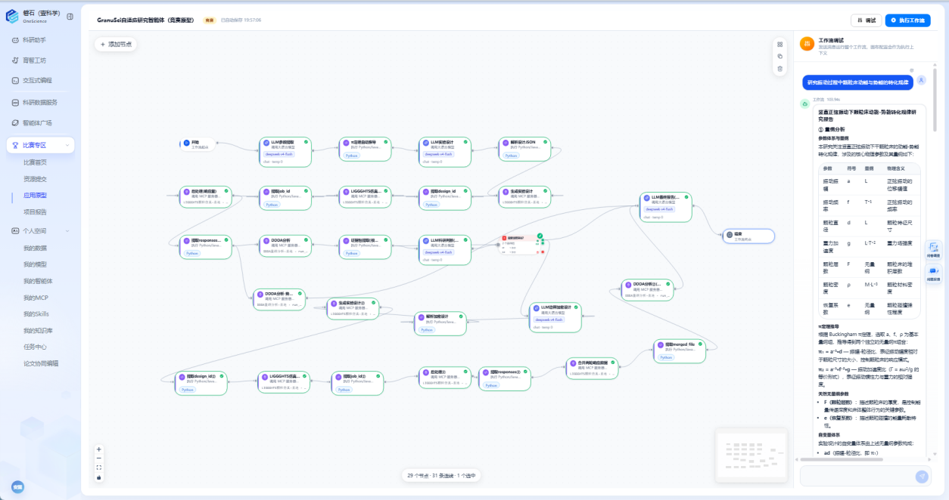
图 6.1 竞赛原型在磐石平台上的工作流画布：29 个节点、31 条连接，右侧为一次真实执行的调试面板（研究意图、π 定理推导与参数体系）

7. 讨论与局限

7.1 与问答型、代码生成型智能体的区别
GranuSci 与通用问答型智能体的本质区别在于产出的性质：问答型智能体输出关于世界的陈述，其质量上限是知识的准确复述；本系统的输出是一份包含新数据、新规律与新机制解释的研究成果，其质量下限由真实计算强制托底。与代码生成型智能体的区别在于责任边界：代码生成型智能体产出待人执行的脚本，计算责任仍在人；本系统自行编排执行数十次批量计算并管理全部中间产物，计算责任转移到系统——因此需要账本、数值审计与审稿门这类普通智能体不需要的机制。与近年出现的自主科研系统^{[22,24]}相比，本系统的特点是把验证场景放在了重型仿真问题上：单次研究 500+ 工况、小时级墙钟、跨仿真—分析—观测三类工具，长程编排与上下文管理的难度显著高于轻量计算场景。

7.2 当前系统的局限
本系统的局限按影响范围列出。（1）仿真方案：默认快速方案以统计精度换时间，动能 $δ^{∗}$ 高于人工基准方案结果；基准方案切换已支持但未在验证任务中使用。（2）材料与几何：单一干颗粒体系、固定材料参数（恢复系数等不可调）、准二维槽——标度律不外推三维。（3）判据验证的口径：相态的独立"真值"只有快照视觉判读与时均场诊断（无实验对照），机制结论维持一致性级别措辞，缺耗散预算的直接封闭。（4）知识库依赖：验证任务的知识库含验证文献全文，结果定位为管线正确性验证（1.4 节）；盲知识库条件（5.4 节）补充自主性证据，但参数空间仍由人工给定，这构成系统的边界——科学问题的自主提出不在本版本范围内。（5）消融的单次性：每个消融配置运行一次，结论以个案对照呈现，未做多 seed 方差估计。（6）成本结构：主循环 token 消耗依赖前缀缓存（93.5% 命中），缓存失效场景（服务重启、超时）的成本会显著上升。

7.3 展望
后续工作沿三个方向展开。其一，精度与范围：基准方案的一键切换、材料参数接口（恢复系数/摩擦系数扫描的工具缺口已在运行中识别并记录）、向浸没体系与 CFD-DEM 耦合场景扩展。其二，自主性升级：从文献中系统挖掘已发表研究的 Limitations 与 Future Work 构建结构化缺口池，智能体从缺口池自主选题、排队执行、结论回流——即"大规模文献驱动的自主研究引擎"形态；科学问题的自主提出是其中的关键一步。其三，平台生态：工具服务的社区复用、多智能体并行研究的调度与汇总。

8. 结论
本项目构建了面向分区标度律问题的闭环自主科研智能体 GranuSci 并完成系统验证。系统以"语义层—计算层"分离为架构原则：大语言模型在带护栏的自主循环中承担研究决策与学术表达，离散元仿真与数据驱动量纲分析两个 MCP 服务承担仿真与规律拟合两项核心数值任务，派生计算由全程留痕的本地工具执行，知识经检索供给，产出经数值审计、视觉审计与异源评审三层审稿门把关。在竖直振动颗粒床能量标度任务上，智能体以 516 个唯一参数工况自主完成从研究意图到通过审稿的论文、幻灯片与行为报告的完整链条（3.92 小时、无人工干预、数值全溯源），发现动能两子域标度结构、势能无法用统一简单律描述的结构与能量分配比的阶梯结构，并以三证据源交叉给出能量注入机制的解读，第一轮冻结模型的六点域内离网格留出验证 MAPE=16.5%。消融实验量化了分区拟合、文献供给、审稿门与基座模型各模块的贡献（每配置单次运行的个案对照口径）；负结果案例表明审稿门确实拦截了真实的数值编造与计数矛盾。消融还给出一个值得同类系统注意的观察：知识供给归零（移除目标文献并禁用在线检索，模型预训练知识与方法技能仍在）的配置仍能做出形式紧致的解析发现、科学实质维度位列最高档，但在结论的物理解释以及论文撰写规范性方面存在显著欠缺。两个计算工具服务、方法论技能与应用原型注册于磐石平台并作为参赛资源提交（表 6.1），可供平台用户在权限规则下复用。结果表明，在"模型理解与表达、工具计算与求证、审稿门守底"的分工下，面向重型仿真问题的自主科研闭环是可运行、可查证、可评估的。

附录A 复现指引
环境：Python 3.13；依赖见项目仓库 `granusci/`（LangGraph 状态图主循环、MCP 客户端、向量知识库、论文工具链）；计算服务器需部署离散元仿真与 DDDA 两个 MCP 服务（源码 `DDDA-MCP/`、`granular-dem-mcp/`，部署说明见各目录 README）。
# 构建知识库
python -m granusci.kb build # 完整库（含验证文献全文）
python -m granusci.kb build blind # 盲库（自主性验证条件）

# 单次自主研究（交互批复模式）
python -m granusci.run "研究意图" --tag demo

# 无人值守模式 + 实验种子（消融协议）
python -m granusci.run "研究意图" --tag demo --yolo --seed 1 --max-steps 300

# 消融配置示例
python -m granusci.run "研究意图" --tag lit_none --yolo --seed 1 \
--exclude-tools lit_literature_search,lit_check_novelty,lit_search_openalex,lit_survey,litf_acquire,litf_read,deep_read_paper
python -m granusci.run "研究意图" --tag blind --yolo --seed 1 --blind-kb
python -m granusci.run "研究意图" --tag noreview --yolo --seed 1 --no-reviewer

# 消融矩阵批量执行（断点续跑：可恢复终态自动 --run-dir 续跑）
python -m granusci.experiments granusci/matrices/sprint_ablation.json

# 断点续跑任意中断的运行
python -m granusci.run --resume <运行目录>
产物：每次运行落盘于 `granusci/runs/<时间戳>_<tag>/`，含论文与幻灯片源文件及编译产物、消息史、工具调用轨迹、账本、审稿记录、用量明细与配置。安全声明：智能体制品与 MCP 注册不含任何密钥；全部计算在提交方可见的服务器上真实执行，作业目录与日志可查。
版本与示例：智能体侧 Python 3.13，依赖以仓库依赖清单锁定；仿真服务以 Ubuntu 22.04 容器部署，LIGGGHTS-PUBLIC 3.8 串行版编译入镜像，MCP Python SDK 为 1.x 版本；分析服务运行于 Python 虚拟环境、同为 MCP SDK 1.x。基线运行的完整留痕目录 `granusci/runs/20260902_200025_paper13/`（论文 LaTeX 源与 PDF、幻灯片源与 PDF、消息史 messages.json、工具轨迹 trace.jsonl、账本 ledger.json、审稿记录 review.md、逐调用用量 llm_usage.jsonl、配置 config.json）随参赛材料归档，上述命令中的 `<运行目录>` 占位可替换为该目录，以核对正文引用的任一运行记录。

附录B 实现细节与参数清单

B.1 物理模型与固定参数
表 B.1 物理模型与固定参数（基线运行实际执行值；与文献^{[12]}印刷值的差异逐条注明）
参数 | 取值 | 来源
槽长 $L$ × 槽高 $H$ × 槽宽 $W$ | 0.1 × 0.2 × 0.0045 m | 文献^{[12]}表 2.1（准二维：宽度约为本次运行粒径的 2.25 倍）
颗粒直径 $d$ / 密度 $ρ$ | 2 mm / 2500 kg/m³ | 本次运行设计输入（单分散球，全部工况一致，与附录E 英文论文披露一致；文献^{[12]}表 2.1 印刷值为 4 mm，本次运行未采用）
杨氏模量 $E$ / 泊松比 $ν$ | 5×10⁷ Pa / 0.45 | 文献^{[12]}表 2.1
恢复系数 $e$ / 滚动摩擦系数 | 0.95 / 0.03 | 文献^{[12]}表 2.1
滑动摩擦系数 | 0.3 | 文献^{[12]}作者源代码（其表 2.1 印刷值 0.5 与源码不一致，以源码为准）
接触模型 | Hertz 法向 + Mindlin 切向 + epsd2 滚动摩擦（经典弹性接触模型及其切向历史与滚动摩擦扩展） | 文献^{[12]}源代码逐行移植
时间步 $Δt$ | ${1×10}^{−5}$ s | 文献^{[12]}式（2.15）特征碰撞时间准则（${Δt < t}_{c}/10$）
初始床层 | 自然堆积（随机插入 + 两级沉降） | 文献^{[12]}第 2.1.2 节
模拟域 | 竖直方向预留 ±50 mm 余量 | 本工程自适应约束（防大振幅抛掷越界）

B.2 无量纲设计到仿真配置的换算
无量纲设计参数到离散元计算配置的换算在仿真服务内部完成，公式如下：
$a = (a/d)·d$ (7)
$T = 2π\sqrt{\frac{a}{Γg}}$ (8)
$n = F·round(L/d)$ (9)
$save = round(\frac{T}{8Δt})$ (10)
${run}_{dev}{ = 8·n}_{dev}·save, { run}_{stat}{ = 8·n}_{stat}·save$ (11)
其中 $T$ 为振动周期（与 2.6 节颗粒温度 $T_{y}^{∗}$ 记号相区分），$n$ 为名义颗粒数，$save$ 为采样间隔（以步计），$n_{dev}$、$n_{stat}$ 分别为发展段与统计段的周期数。以本次运行参数（$d$=2 mm、$L$=0.1 m，$L/d$=50）为例，$F$=4/8/16 对应名义颗粒数 200/400/800；初始化以质量目标插入颗粒并经重力沉降，沉降后实际颗粒数为 106/231/502（窄槽插入的重叠检查使部分颗粒未能落位），全部响应量按实际颗粒集合统计——附录E 英文论文披露的即该实际计数。全部换算在服务端设计模块中实现、可逐行审计，公式已用文献^{[12]}作者的原始设计数据逐数值验证（该作者设计取 $d$=4 mm，振幅换算式同形）。

B.3 智能体工具面清单
表 B.2 智能体可调用工具清单（MCP 服务工具带前缀）
类别 | 工具 | 来源 | 功能
仿真 | dem_generate_design / run_simulation / job_status / postprocess / merge_responses / get_snapshot / get_profiles | 仿真服务 | 设计换算、批量仿真、进度、响应量、合并、快照、时均场
分析 | ddda_compute_derivatives / cluster_analysis / fit_power_function / run_full_pipeline / predict | 分析服务 | 偏导数、分区、拟合、全流程、预测
文献 | lit_literature_search / lit_check_novelty / lit_search_openalex / litf_acquire / litf_read / deep_read_paper / lit_survey | 文献服务+本地 | 检索、查新、开放库、全文获取、读取、子代理精读、主题调研
知识 | kb_search / load_skill | 本地 | 向量知识库检索、技能三层加载
过程 | record_finding / submit_research_plan | 本地 | 账本记账、研究计划提交
图表 | make_figure / plot_script / vision_analyze | 本地 | 出版级出图、数据派生计算、图像视觉判读
论文 | write_manuscript / compile_latex / submit_paper / make_slides / compile_slides / submit_report | 本地 | 论文写作、编译、提交审稿、幻灯片、行为报告

B.4 规律发现服务关键参数
隶属度剔除阈值 0.6（与文献^{[12]}协议一致）；子域分辨率参数 $r_{a}$ 默认 0.3（消融扫描 0.1–0.5，见 5.3 节）；指数扫描区间 [−2, 2]、步长 0.1，配合扫描回退协议；样本量少于 100 点时单域兜底，不少于 100 点时自动聚类。各子域拟合附带迭代残差清洗（协议与文献^{[12]}实现一致，按拟合残差剔除离群点、迭代至收敛），清洗排除数：基线动能两子域方案碰撞域 30 点、弹道域 11 点，单域对照方案 51 点——4.3 节的有效点数（278/106/465）即清洗后口径。

B.5 主要符号与结果口径
正文与附录使用的全部符号、指标及其统计口径汇总于表 B.3，供评审逐数字核对时查阅。
表 B.3 主要符号与结果口径
符号/术语 | 含义 | 口径说明
Γ | 振动强度 | Γ=aω²/g，底板最大加速度与重力加速度之比
a/d | 无量纲振幅 | 振幅与粒径之比（基线运行粒径 2 mm，见 B.1）
F | 名义颗粒层数 | 设计口径 n=F·round(L/d)；沉降后实际颗粒数 106/231/502（见 2.5、B.2）
eₖ* | 无量纲平均动能 | ⟨v²⟩/(2gd)，统计段逐帧时间平均（见 2.6）
eₚ* | 无量纲平均离底高度 | 移动参考（逐帧最低颗粒），逐帧时间平均后除以 d（见 2.6）
hₘ* | 无量纲质心高度 | 固定参考下质心高度除以 d，含整体平移（见 2.6）
T_y* | 纵向颗粒温度 | 2d 胞元竖向脉动速度方差除以 gd（见 2.6）
R | 能量分配比 | eₚ*/(eₖ*+eₚ*)，两类已定义量之比（见 2.6）
δ_k、δ* | 子域误差、全局综合误差 | 平均绝对相对误差；δ* 按子域样本数加权（式(4)），仅在有效点上计算
模糊点 | 隶属度低于 0.6 的样本 | 不参与拟合；基线动能方案 91 点
有效点 | 模糊剔除与迭代残差清洗后的样本 | 基线动能两子域共 384 点、单域对照 465 点（见 4.3、表 5.3）
MAPE | 平均绝对百分比误差 | 留出点上预测误差绝对值与实测值之比的均值；基线 16.5% 为第一轮冻结模型 6 点口径（见 4.4）
rₐ | 减法聚类半径参数 | 控制分区分辨率（见 B.4、5.3）
无出处数值 | 论文中无法溯源到工具记录的小数个数 | 数值审计机械提取（见附录D）
引文问题 | 存在缺陷的参考文献条数 | 按未检索验证、出版信息错误、占位条目分类计数（见表 5.6）

B.6 模型与运行记录
各配置运行实际使用的模型及运行日期见表 B.4。模型名为推理网关返回的标识；逐调用记录（时间戳、用量、用途、重试次数）保存于各运行目录的调用用量日志中，可按附录A 的目录索引核验。gpt-5.6-sol 经本地 OpenAI 兼容网关路由，其余模型经主推理服务接入；盲评评分模型（Qwen3.8-Max）独立于各运行（5.5 节）。
表 B.4 各配置的模型与运行记录（从各运行目录的配置与逐调用用量记录机械提取）
配置 | 运行日期（2026） | 研究模型（调用数） | 审稿 | 视觉（调用数） | 嵌入（调用数）
基线（全量） | 09-02 | GLM-5.3（221） | DeepSeek-V4-Pro | Qwen3.8-Max（22） | GLM-Embedding-3（5）
禁用文献检索 | 09-03 | GLM-5.3（125） | DeepSeek-V4-Pro | Qwen3.8-Max（28） | GLM-Embedding-3（18）
关闭审稿门 | 09-03 | GLM-5.3（208） | —（审稿门关闭） | Qwen3.8-Max（3） | GLM-Embedding-3（9）
剥离机制调查引导 | 09-03 | GLM-5.3（144） | DeepSeek-V4-Pro | Qwen3.8-Max（30） | GLM-Embedding-3（7）
盲知识库 | 09-03 | GLM-5.3（265） | DeepSeek-V4-Pro | Qwen3.8-Max（27） | GLM-Embedding-3（2）
知识供给归零 | 09-03 | GLM-5.3（186） | DeepSeek-V4-Pro | Qwen3.8-Max（17） | GLM-Embedding-3（6）
国产低档基座 | 09-03~09-04 | DeepSeek-V4-Flash（202） | DeepSeek-V4-Pro | Qwen3.8-Max（11） | GLM-Embedding-3（21）
国外高档基座（干净重跑版） | 09-04 | gpt-5.6-sol（111） | DeepSeek-V4-Pro | Qwen3.8-Max（9） | GLM-Embedding-3（3）

附录C 典型案例输出（基线运行关键环节摘录）
以下摘录均来自基线运行的过程记录原文，用于呈现智能体的真实行为方式，文字未作修改。（编者注：摘录中出现的工况颗粒数 106/231 等为插入—沉降后的实际计数，与设计名义值 200/400/800 的对应关系见附录B.2。）
C.1 缺口挖掘（账本第 1 条，缺口结论节选）：本方向博士论文已用 DDDA 研究干振动颗粒体系 E_k*、T_y*、h_m* 三个单响应的分区标度律（675 工况），但每个响应独立区划，且对 h_m* 分区与能量分区不一致的原因明确"不深入探究"；势能/离底高度 ep* 未做标度分析；动能—势能联合标度与能量分配无人做。……查新：无先例。
C.2 研究计划（计划节选）：候选 A（推荐）：e_k*–ep* 联合标度律与能量分配的自动分区刻画……可证伪性：若 DDDA 聚类对 ep* 或 e_k* 无法得到稳定子域（两轮数据子域划分不一致），或联合标度不优于单响应标度，假设被证伪。可行性边界（诚实声明）：恢复系数、摩擦系数等材料参数不可调……相态的独立"真值"标签只有快照视觉判读+场诊断（无实验）。
C.3 第一轮审稿意见（驳回，节选）：严重问题：F=8 diagnostic data mismatch: Figs. 21(c) and 22 are built from case_id 43 in job_20260902_124215. The tool records show case 43 contains n_particles=106, i.e. F=4, not F=8. …（R 留出点方向与模型预测相反）。
C.4 智能体对审稿意见的响应（消息史节选）：审稿抓到两个实质问题：(1) case 43 按 F-major 排序实际是 F=4（n_particles=106 与工具返回一致，我当时的索引心算错误）——需要真正的 F=8 工况证据；(2) R 留出点在 Γ=4→15 是下降的，与模型上升相反。→（重新取数）F=8 数据到手（快照 231 颗粒、时均场）。立即重制图并判读，然后修订论文。→ F=8 证据修复完成且结论保持：case 44（231 颗粒）快照与 F=4 case 43 形态一致——底部气隙+悬浮浓层+顶部羽流——Leidenfrost 型结构在 F=8 仍成立。
C.5 行为报告（自述节选）：研究意图……最终产出状态：论文通过审稿（REVTeX 4.2 / PRE 格式，6 页，6 图，10 篇引用）……两轮仿真 + 1 次补跑共 517 工况（516 唯一参数点），零失败。……审稿记录：第一轮驳回，4 项问题（F=8 数据归属错误、R 方向不一致、弹道表述过强、指数偏差示例失实）。全部修正：换 case 44 重做诊断图（结论维持）、R 改成对比较并撤回单调声明、弹道论证改为"a/d 指数+速度证据"双支点、0.095 如实写。第二轮：通过。

附录D 评价指标定义
- 终态：通过审稿（论文通过审稿且交付完备）/ 两轮驳回（两轮审稿均驳回）/ 未经评审直接提交（关闭审稿门配置，产出未经评审）/ 步数耗尽。
- 无出处数值（orphan numbers）：论文小数数值中无法在工具调用记录里找到出处的个数（数值审计，容差覆盖四舍五入与百分数换算）。
- 综合误差（$δ^{∗}$）：样本数加权的子域误差均值，式(4)。
- 留出验证 MAPE：独立留出点上 |预测−实测|/实测 的均值（模型训练不含留出点）。
- 前缀缓存命中率：prompt token 中由推理服务 KV 缓存命中的比例（逐调用记录）。
- 主循环步数 / 工具调用数：智能体主循环轮数 / 工具调用轨迹条数。
- 产出定量评分（盲评量表）：对最终论文的独立评分，四个维度各 0–4 分、五档锚定。D1 科学实质与原创性：对研究问题的回应深度与发现的新结构；研究问题要素=双响应量联合标度、子域结构、相变判据、独立验证，完全无验证环节的论文 D1 不高于 3。D2 证据与验证：验证的独立性（验证点须在训练集之外）、误差分析的诚实度（含失败点定位与系统偏差）、机制结论的独立证据源数。D3 严谨与自洽：论文文本内部可检验的一致性——表内算术（求和复算）、图文一致、参考文献完整可信（无占位条目）、声明强度与证据匹配。D4 呈现与表达：结构完整性、图自明性（图例/色标/轴标签）、定量表达规范（舍入与有效数字）。锚点档位：4=要素齐备且有亮点；3=实质满足、轻微缺陷；2=可见缺陷但非系统性；1=多处缺陷或系统性不自洽；0=不构成满足。评分者只见乱序匿名的论文页面图像、研究意图原文与量表，不知配置归属；交付完备性（三件交付物（论文、幻灯片、行为报告）、终态）不进入评分，在运行记录层单列。

附录E 基线运行交付物：自主研究论文原文
附录E 为基线运行中智能体自主产出的 REVTeX 论文英文原文全文（PDF 六页原样，含正文、图表与参考文献）。该论文通过两轮独立审稿，正文 30 个数值全部可溯源到工具记录；其中文解读见第 4 章，过程留痕摘录见附录C。作为冻结交付物，原文原样收录、不作修改；终稿核对发现的已知勘误在此列出，中文正文以修正后口径为准：（1）论文参考文献^{[3]}（颗粒 Leidenfrost 效应，Phys. Rev. Lett. 95, 258001 (2005)）的作者列表与正式出版记录不符，正确作者为 Eshuis、van der Weele、van der Meer、Lohse（主报告参考文献^{[36]}已按正式记录著录）；（2）实验设计小节的去重计数表述（"105 duplicates"）与其后"405+111=516"的口径不能同时对账，正确对账为累计提交 622 个工况次、合并去除 106 条重复记录、得 516 个唯一有效点（4.2 节）；（3）摘要中"mean absolute error 16.5%"应为平均绝对百分比误差（MAPE），且该验证对象是第一轮冻结模型（4.4 节）；（4）论文方法部分未引用其分区实现的直接方法来源，该分区量纲分析沿自已有方法（主报告参考文献^{[11,12]}，移植与对齐说明见 2.7 节）。论文的可检索 PDF 原件与 LaTeX 源文件留存于基线运行留痕目录（附录A），本附录图片仅为评审阅读方便。
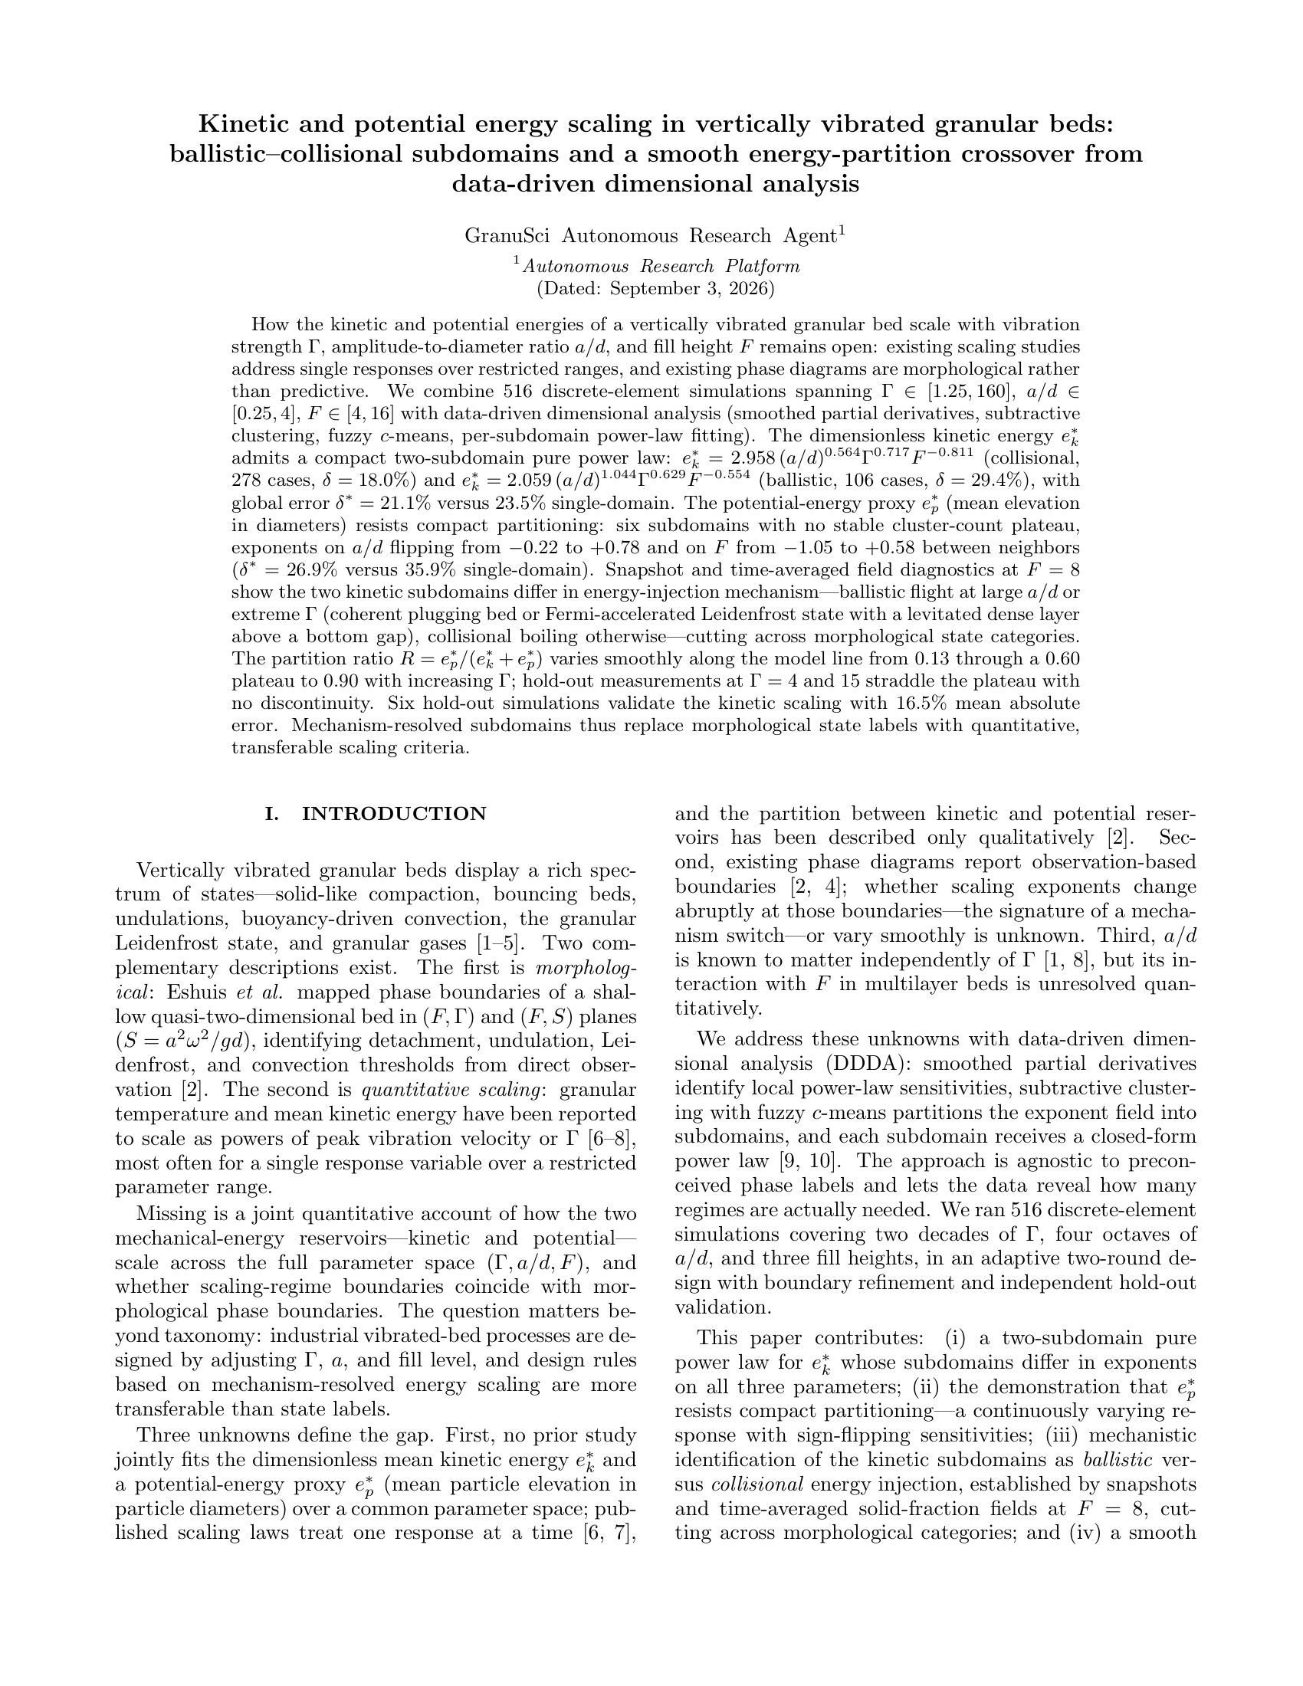
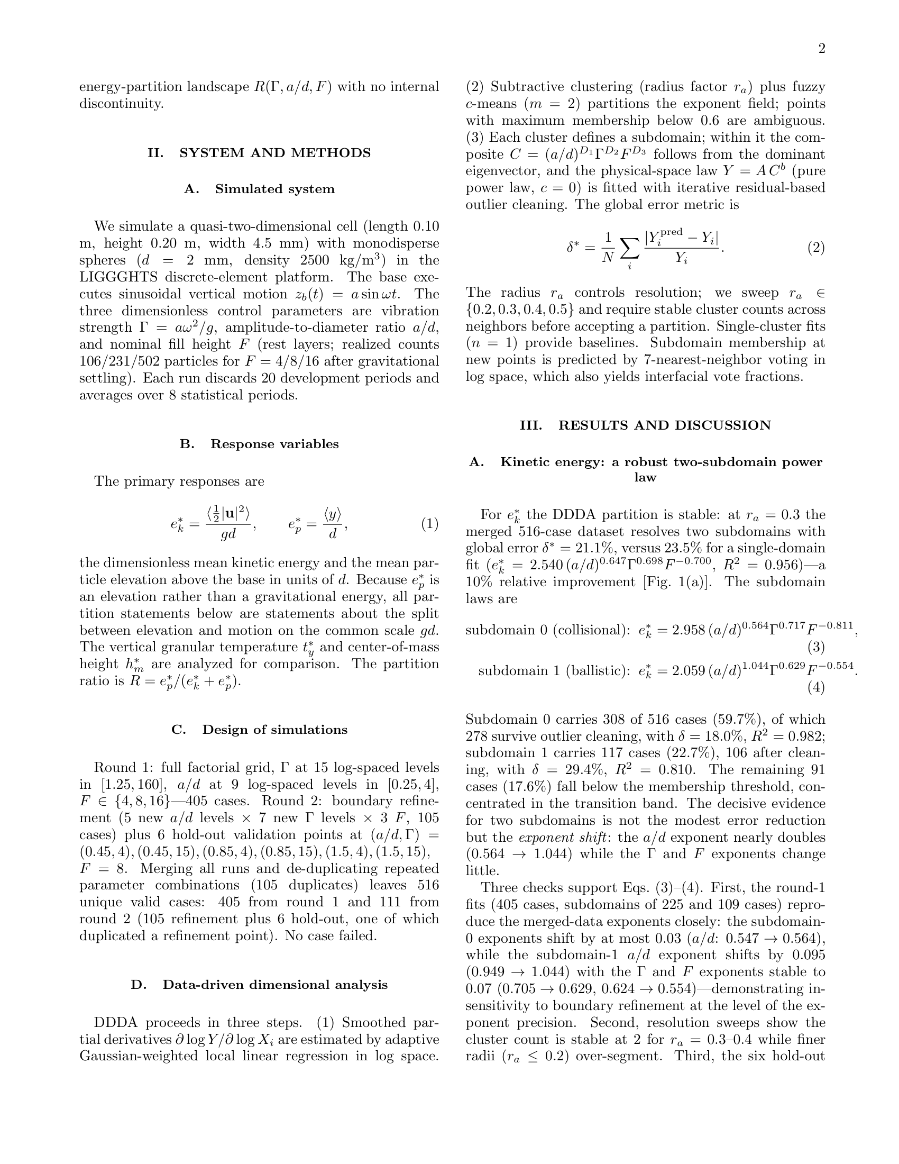
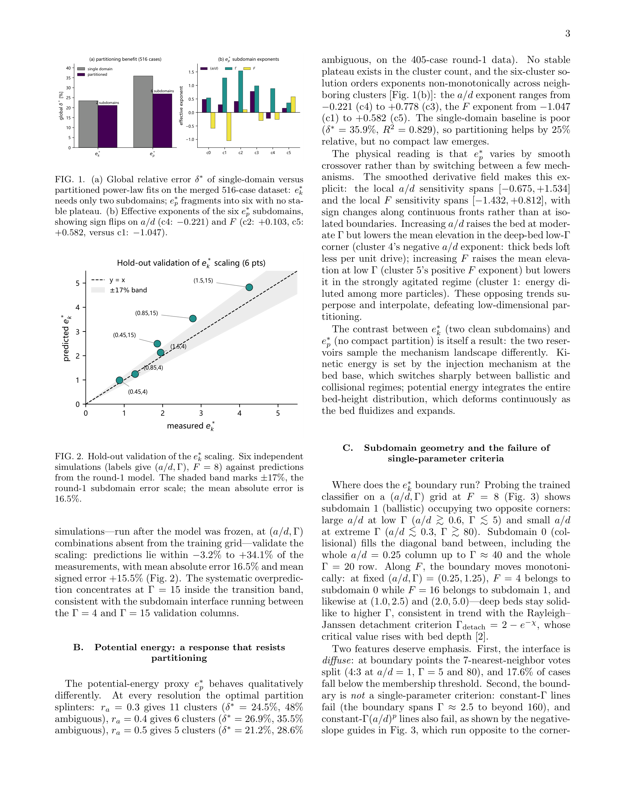
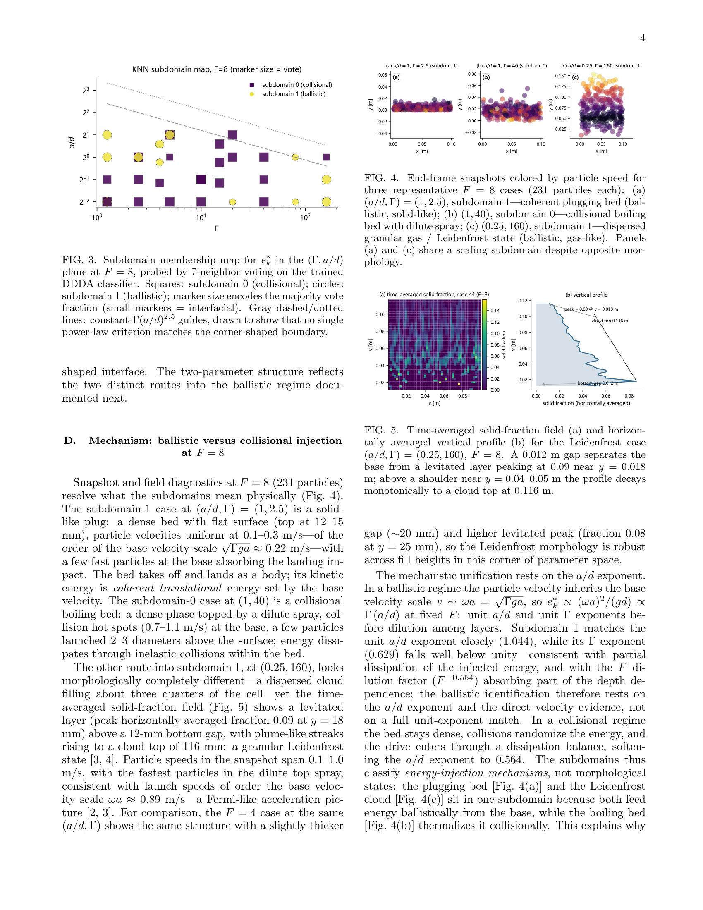
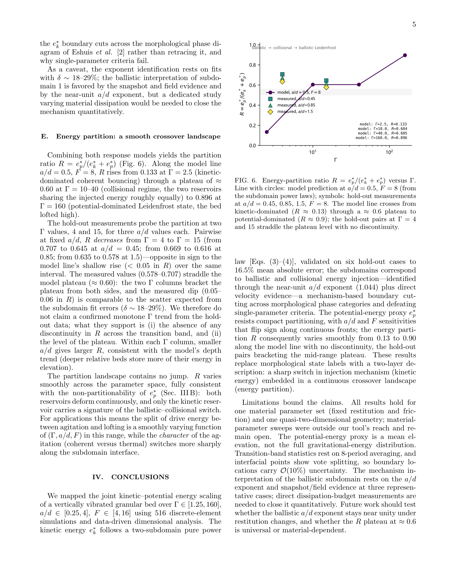
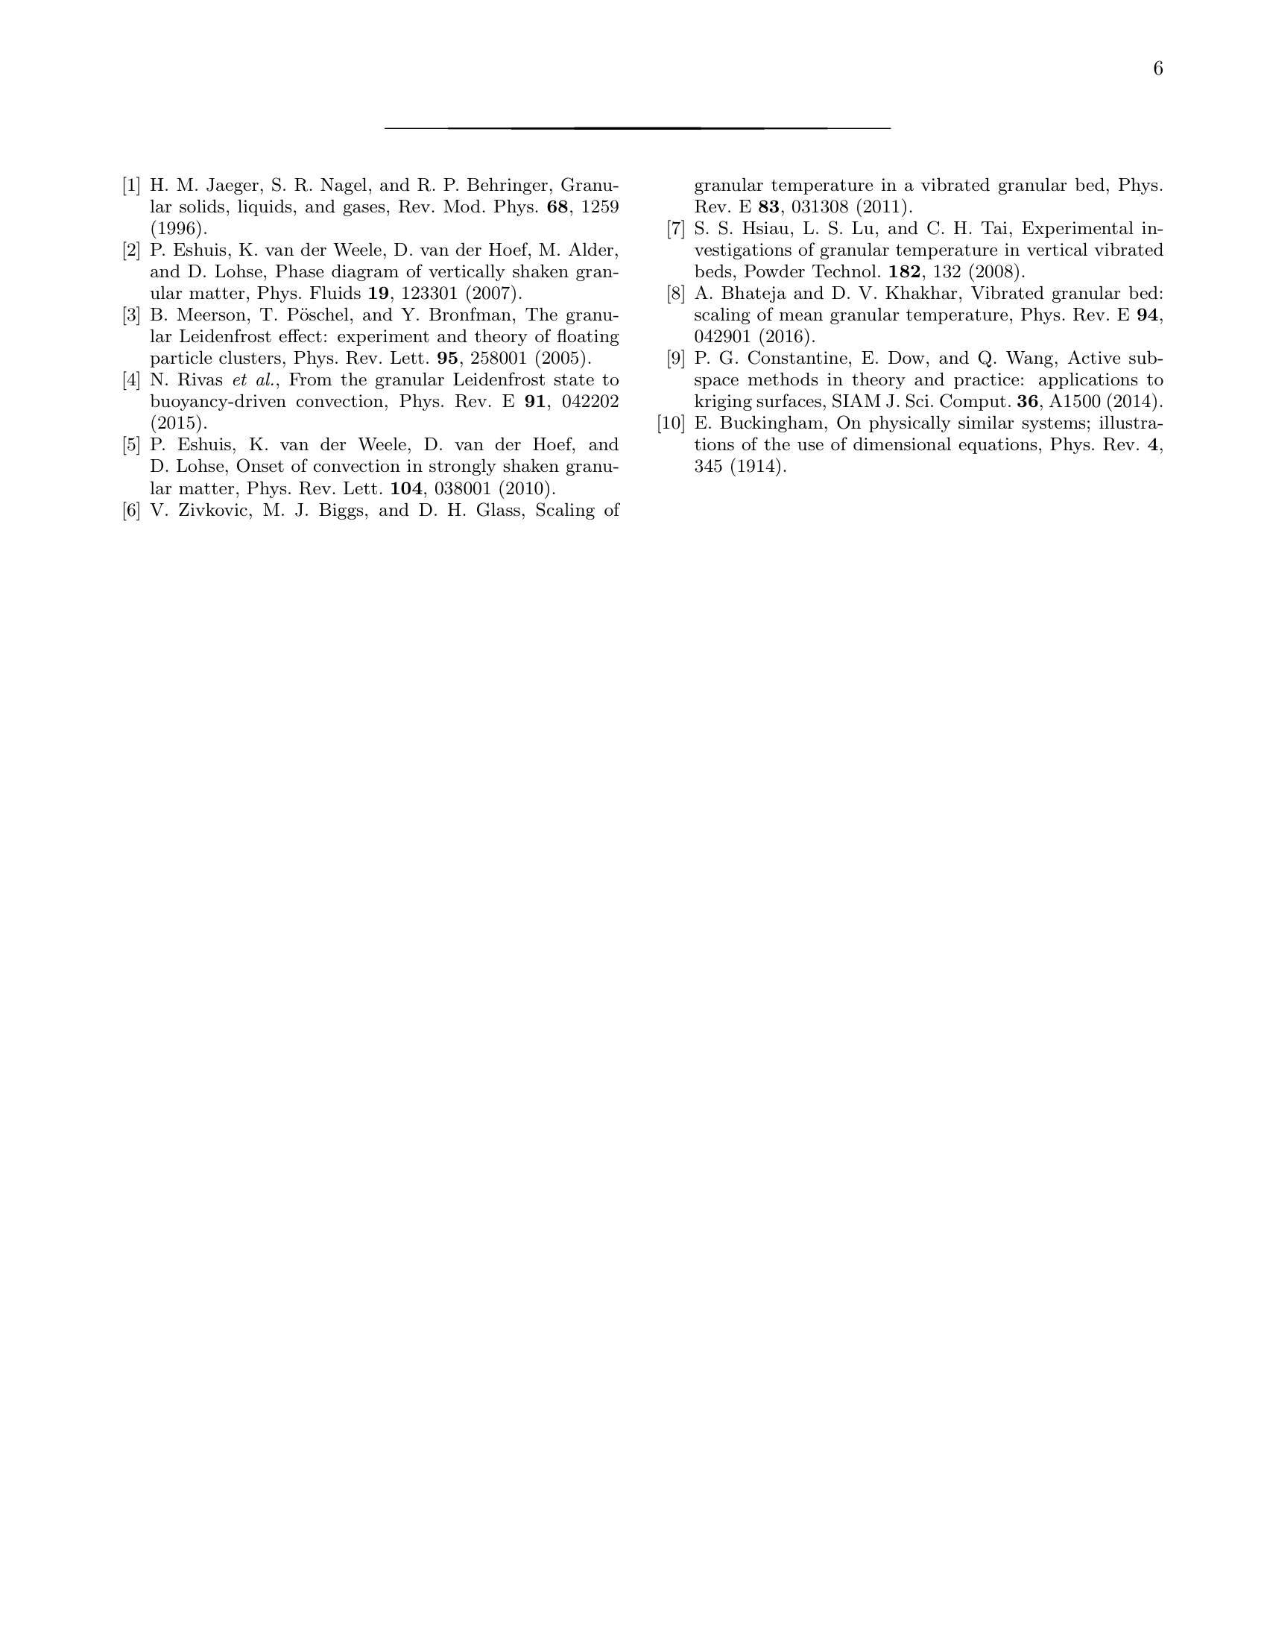

附录F 基线运行交付物：汇报幻灯片选页
基线运行同时自主产出 15 页 Beamer 汇报幻灯片（复用论文图表，完整版用于决赛路演）。此处选录四个代表页（幻灯片第 1、7、10、13 页）：标题与研究概览、DDDA 方法介绍、势能响应的复杂结构、能量分配比 $R$ 的阶梯结构与留出验证。
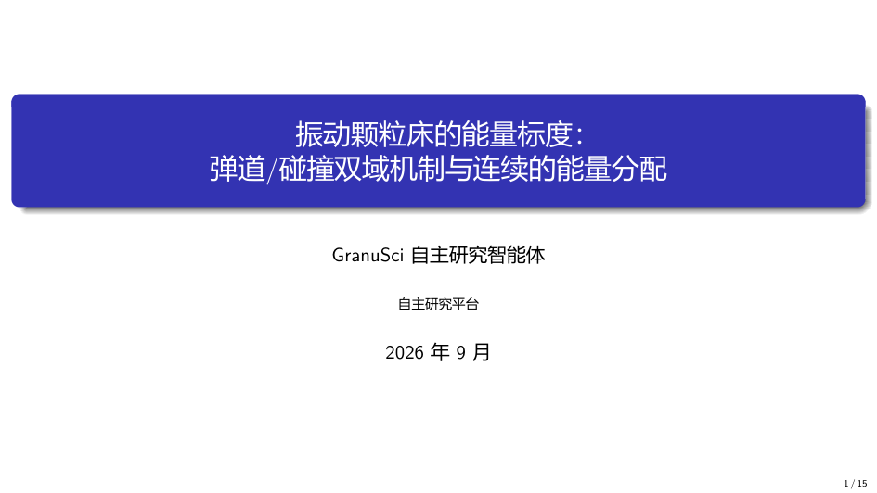
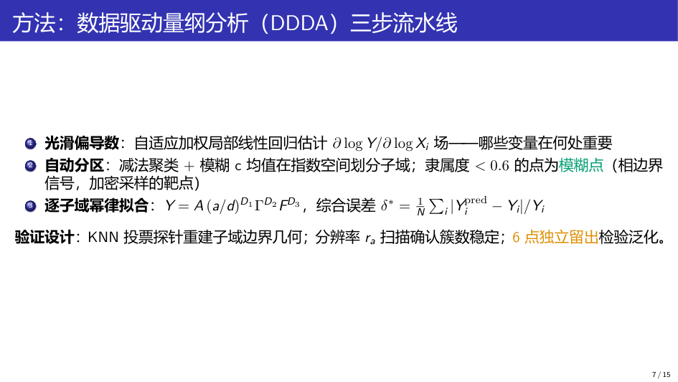
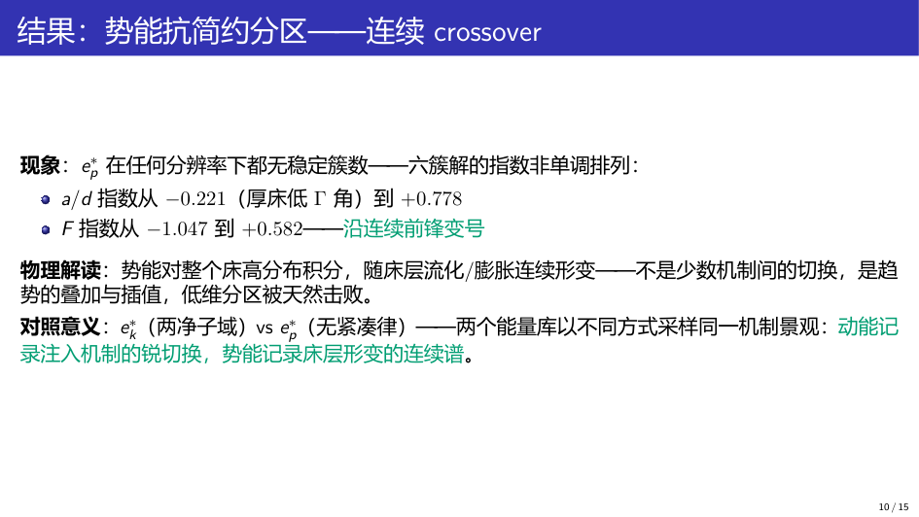
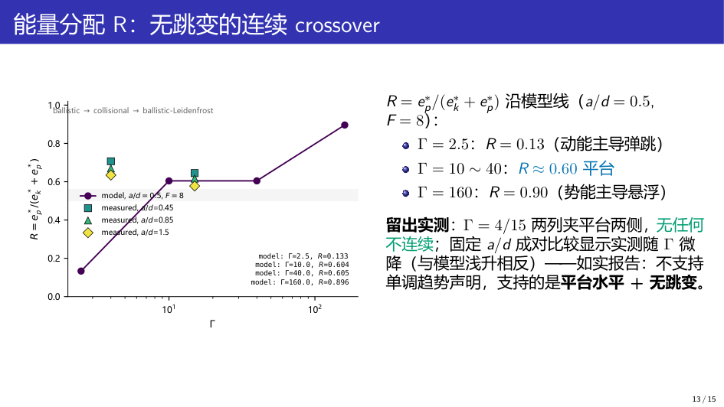

参考文献
[1] Wang H., Fu T., Du Y., Gao W., Huang K., Liu Z., Chandak P., Liu S., Van Katwyk P., Deac A., Anandkumar A., Bergen K., Gomes C.P., Ho S., Kohli P., Lasenby J., Leskovec J., Liu T.-Y., Manrai A., Marks D., Ramsundar B., Song L., Sun J., Tang J., Veličković P., Welling M., Zhang L., Coley C.W., Bengio Y., Zitnik M. Scientific discovery in the age of artificial intelligence. Nature, 2023, 620(7972): 47-60.
[2] Jumper J., Evans R., Pritzel A., Green T., Figurnov M., Ronneberger O., Tunyasuvunakool K., Bates R., Žídek A., Potapenko A., Bridgland A., Meyer C., Kohl S.A.A., Ballard A.J., Cowie A., Romera-Paredes B., Nikolov S., Jain R., Adler J., Back T., Petersen S., Reiman D., Clancy E., Zielinski M., Steinegger M., Pacholska M., Berghammer T., Bodenstein S., Silver D., Vinyals O., Senior A.W., Kavukcuoglu K., Kohli P., Hassabis D. Highly accurate protein structure prediction with AlphaFold. Nature, 2021, 596(7873): 583-589.
[3] Burger B., Maffettone P.M., Gusev V.V., Aitchison C.M., Bai Y., Wang X., Li X., Alston B.M., Li B., Clowes R., Rankin N., Harris B., Sprick R.S., Cooper A.I. A mobile robotic chemist. Nature, 2020, 583(7815): 237-241.
[4] Schmidt M., Lipson H. Distilling free-form natural laws from experimental data. Science, 2009, 324(5923): 81-85.
[5] del Rosario Z., Lee M., Iaccarino G. Lurking variable detection via dimensional analysis. SIAM/ASA Journal on Uncertainty Quantification, 2019, 7(1): 232-259.
[6] Constantine P.G., del Rosario Z., Iaccarino G. Data-driven dimensional analysis: algorithms for unique and relevant dimensionless groups. arXiv preprint arXiv:1708.04303, 2017.
[7] Lejarza F., Baldea M. Data-driven discovery of the governing equations of dynamical systems via moving horizon optimization. Scientific Reports, 2022, 12(1): 11836.
[8] Xie X., Samaei A., Guo J., Liu W.K., Gan Z. Data-driven discovery of dimensionless numbers and governing laws from scarce measurements. Nature Communications, 2022, 13(1): 7562.
[9] Xu Z., Zhang X., Wang S., He G. Artificial neural network based response surface for data-driven dimensional analysis. Journal of Computational Physics, 2022, 459: 111145.
[10] Zhang L., Xu Z., Wang S., He G. Clustering dimensionless learning for multiple-physical-regime systems. Computer Methods in Applied Mechanics and Engineering, 2024, 420: 116728.
[11] 安翼, 王驰, 庞嘉顺. 适用于复杂力学问题的分区数据驱动量纲分析方法及应用. 第十七届全国环境力学学术会议(2022.12.24, 在线), 2022.
[12] 王驰. 振动颗粒体系相态及密度分层机理研究[博士学位论文]. 北京: 中国矿业大学(北京), 2024.
[13] Kennedy D., Norman C. What don't we know? Science, 2005, 309(5731): 75.
[14] Li Y., Gui N., Yang X., Tu J., Jiang S. Numerical study of gravity-driven dense granular flows on flow behavior characterization. Powder Technology, 2016, 297: 144-152.
[15] Ramaioli M. Granular flow simulations and experiments for the food industry. 2008.
[16] Forterre Y., Pouliquen O. Flows of dense granular media. Annual Review of Fluid Mechanics, 2008, 40: 1-24.
[17] Pitman E.B., Nichita C.C., Patra A., Bauer A., Sheridan M., Bursik M. Computing granular avalanches and landslides. Physics of Fluids, 2003, 15(12): 3638-3646.
[18] Iverson R.M. The physics of debris flows. Reviews of Geophysics, 1997, 35(3): 245-296.
[19] Debrégeas G., Josserand C. A self-similar model for shear flows in dense granular materials. Europhysics Letters, 2000, 52(2): 137-143.
[20] 刘传奇, 孙其诚, 王光谦. 颗粒介质结构与力学特征研究综述. 力学与实践, 2014, (6): 6.
[21] Ananda K.S., Patra J., Nott P.R. Experimental evidence of the kinematic Cosserat effect in dense granular flows. Physics of Fluids, 2009, 21(5): 051703.
[22] Lu C., Lu C., Lange R.T., et al. The AI Scientist: Towards fully automated open-ended scientific discovery. arXiv preprint arXiv:2408.06292, 2024.
[23] Bran A.M., Cox S., Schilter O., Baldassari C., White A.D., Schwaller P. Augmenting large language models with chemistry tools. Nature Machine Intelligence, 2024, 6: 525-535.
[24] Boiko D.A., MacKnight R., Kline B., Gomes G. Autonomous chemical research with large language models. Nature, 2023, 624(7992): 570-578.
[25] Huang Q., Vora J., Liang P., Leskovec J. MLAgentBench: Evaluating language agents on machine learning experimental tasks. Proceedings of the 41st International Conference on Machine Learning (ICML), 2024.
[26] Xi Z., Chen W., Guo X., He W., Ding Y., Hong B., Zhang M., Wang J., Jin S., Zhou E., et al. The rise and potential of large language model based agents: A survey. Science China Information Sciences, 2025, 68(2): 121101.
[27] Yao S., Zhao J., Yu D., Du N., Shafran I., Narasimhan K., Cao Y. ReAct: Synergizing reasoning and acting in language models. Proceedings of the 11th International Conference on Learning Representations (ICLR), 2023.
[28] Schick T., Dwivedi-Yu J., Dessì R., Raileanu R., Lomeli M., Hambro E., Zettlemoyer L., Cancedda N., Scialom T. Toolformer: Language models can teach themselves to use tools. Advances in Neural Information Processing Systems, 2023, 36.
[29] Kitano H. Nobel Turing Challenge: Creating the engine for scientific discovery. npj Systems Biology and Applications, 2021, 7: 29.
[30] Cundall P.A., Strack O.D.L. A discrete numerical model for granular assemblies. Géotechnique, 1979, 29(1): 47-65.
[31] Jaeger H.M., Nagel S.R., Behringer R.P. Granular solids, liquids, and gases. Reviews of Modern Physics, 1996, 68(4): 1259-1273.
[32] Buckingham E. On physically similar systems; notes on equations and dimensions. Physical Review, 1914, 4(4): 345-376.
[33] Chiu S.L. Fuzzy model identification based on cluster estimation. Journal of Intelligent & Fuzzy Systems, 1994, 2(3): 267-278.
[34] Bezdek J.C. Pattern Recognition with Fuzzy Objective Function Algorithms. New York: Plenum Press, 1981.
[35] Kloss C., Goniva C., Hager A., Amberger S., Pirker S. Models, algorithms and validation for opensource DEM and CFD-DEM. Progress in Computational Fluid Dynamics, 2012, 12(2-3): 140-152.
[36] Eshuis P., van der Weele K., van der Meer D., Lohse D. Granular Leidenfrost effect: experiment and theory of floating particle clusters. Physical Review Letters, 2005, 95(25): 258001.

